МИНОБРНАУКИ РОССИИ

Федеральное государственное автономное образовательное   
учреждение высшего образования   
«Южный федеральный университет»

Институт математики, механики   
и компьютерных наук им. И. И. Воровича

Сидоренко Максим Павлович

РАЗРАБОТКА КОМПЛЕКСА УЧЕБНЫХ ПРОЕКТОВ ПО СОЗДАНИЮ ПРИЛОЖЕНИЙ С ГРАФИЧЕСКИМ ИНТЕРФЕЙСОМ НА ПЛАТФОРМЕ UNITY

ВЫПУСКНАЯ КВАЛИФИКАЦИОННАЯ РАБОТА  
по направлению подготовки  
02.04.02 – Фундаментальная информатика и информационные технологии  
направленность программы  
«Разработка игр и мобильных приложений»

**Научный руководитель** –   
доц., к. ф.-м. н. Абрамян Михаил Эдуардович

**Рецензент** –   
доц., к. т. н. Демяненко Яна Михайловна

Допущено к защите:  
руководитель   
образовательной программы _______________________ Демяненко Я.М.

Ростов-на-Дону – 2020

Оглавление

Введение 4

1. Постановка задачи 5

2. Настройка среды разработки 6

3. Обзор среды разработки 9

3.1. Создание проекта 9

3.2. Работа с редактором 11

3.3. Создание скриптов 15

3.4. Сборка проекта 18

4. Проект 1: SystemInfo 22

4.1. Элемент Text 22

4.2. Отображение информации об устройстве 23

5. Проект 2: Events 25

5.1. Создание сцены 25

5.2. Элемент Button 26

5.3. Добавление и удаление обработчиков нажатия 27

6. Проект 3: Calc 30

6.1. Создание сцены 30

6.2. Скрипт для кнопок 32

6.3. Обработка ввода с клавиатуры 33

7. Проект 4: Scenes 36

7.1. Создание главной сцены 36

7.2. Создание подчинённой сцены 38

7.3. Создание сцены настроек 40

8. Проект 5: Colors 43

8.1. Создание сцены 43

8.2. Реализация логики 44

9. Проект 6: Clock 47

9.1. Создание сцены 47

9.2. Реализация логики 48

10. Проект 7: Zoo 52

10.1. Создание сцены 52

10.2. Сброс состояния сцены 53

10.3. Перемещение меток 54

10.4. Реализация приёмника 56

11. Проект 8: CreateViews 58

11.1. Создание сцены 58

11.2. Реализация логики 60

12. Проект 9: ToDoList 64

12.1. Создание сцены 64

12.2. Инициализация 66

12.3. Добавление задач 67

12.4. Сохранение и восстановление задач 67

12.5. Динамическая прокрутка 69

12.6. Удаление и перемещение 70

13. Проект 10: HTowers 73

13.1. Создание сцены 73

13.2. Инициализация игры 75

13.3. Перемещение дисков 77

13.4. Игровая симуляция 79

Заключение 83

Литература 84

# Введение

Платформа Unity, разработанная компанией Unity Technologies в настоящее время занимает лидирующие позиции в области разработки игр. Эту платформу можно использовать для создания двумерных, трехмерных приложений любого уровня сложности. По состоянию на 2018 год Unity использовалась для создания примерно половины мобильных игр.

Одним из основных преимуществ Unity является поддержка более 25 платформ, среди которых: Windows, Linux, Mac, Android, iOS. Это позволяет разрабатывать один проект под все основные мобильные и десктопные ОС.

Современные приложения часто нуждаются в поддержке широкого спектра различных разрешений экрана. Адаптивный дизайн является необходимым элементом кроссплатформенного приложения. Причиной этому служит большое количество различных устройств и платформ, которые отличаются разными разрешениями. Адаптивная версия должна работать на всех платформах с любым разрешением. Система создания интерфейсов в Unity снабжена рядом различных инструментов для адаптивного дизайна, которые также можно комбинировать между собой массой различных способов.

Создание Unity приложений имеет много особенностей. Разработка пользовательских интерфейсов на данной платформе сильно отличается от нативной разработки. По этой причине в данной работе поэтапно показывается процесс решения типичных задач, возникающих при создании графических интерфейсов. Некоторые примеры данной работы основаны на проектах, содержащихся в книгах [1-2].

В данной работе использованы материалы из источников [3–11]. Работа написана в стиле решения задач, использованном в [1-2].

# Постановка задачи

Задачей данной работы является разработка комплекса учебных проектов по созданию приложений с графическим интерфейсом на платформе Unity, а также сборка приложений под Android и Windows для демонстрации их работы. Набор должен содержать не менее 10 проектов, освещающих следующие темы:

* Настройка среды разработки
* Структура и основные элементы редактора
* Жизненный цикл приложения
* Обработка событий
* Простейшие визуальные элементы, графические элементы
* Приложения с несколькими экранами
* Перетаскивание объектов
* Работа с таймером
* Списки
* Хранение данных

Каждый проект должен быть снабжен подробным описанием процесса его разработки.

# Настройка среды разработки

Для начала необходимо скачать и установить Unity Hub. Ссылка для скачивания: <https://unity3d.com/get-unity/download>. Необходимо перейти по ссылке и нажать кнопку Download Unity Hub. Unity Hub позволяет управлять проектами, работать с различными версиями Unity и устанавливать дополнения для сборки под различные платформы.

Для работы с Unity Hub необходимо войти в аккаунт через почту, к которой привязан Unity ID и активировать лицензию:

1. В Unity Hub нажать на иконку пользователя в правом верхнем углу, далее Sign In (рис. 1).

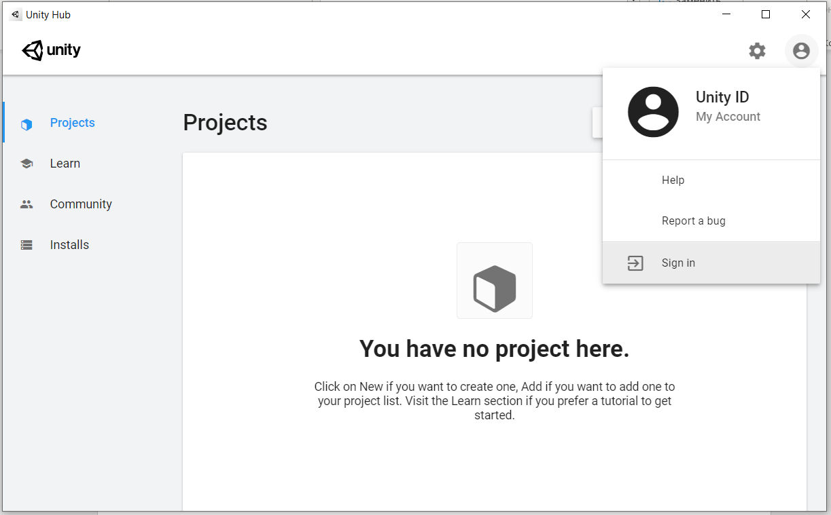

Рис. 1. Настройка Unity Hub, шаг 1

1. Если уже имеется почта с Unity ID, заполнить поля Email, Password, нажать Sign In (рис. 2). После этого вход будет выполнен, и можно сразу перейти к пункту 5. В противном случае, сначала нужно пройти регистрацию, нажав на ссылку create one (рис. 2), и перейти к пункту 3.

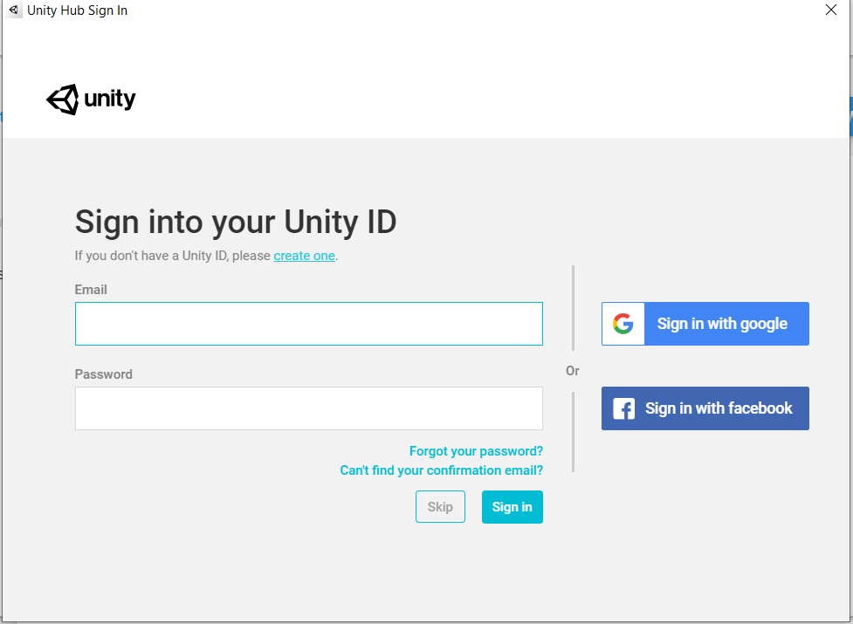

Рис.2. Настройка Unity Hub, шаг 2

1. Заполнить все необходимые поля, принять соглашение по использованию Unity, нажать кнопку Create a Unity ID (рис. 3).

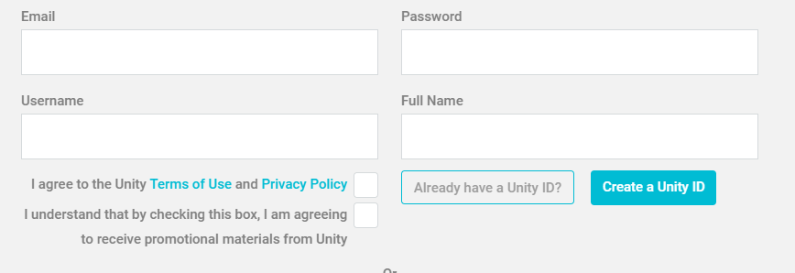

Рис.3. Настройка Unity Hub, шаг 3

1. Зайти на указанную на прошлом шаге почту и подтвердить её. После этого вернуться в Unity Hub и нажать Continue (рис. 4).

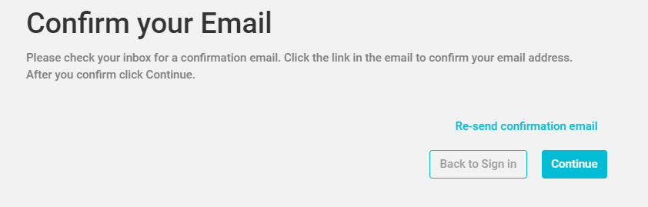

Рис.4. Настройка Unity Hub, шаг 4

1. Нажать на кнопку настройки в правом верхнем углу. Далее в левом боковом меню нажать на вкладку License Management, нажать на кнопку Activate New License (рис. 5).

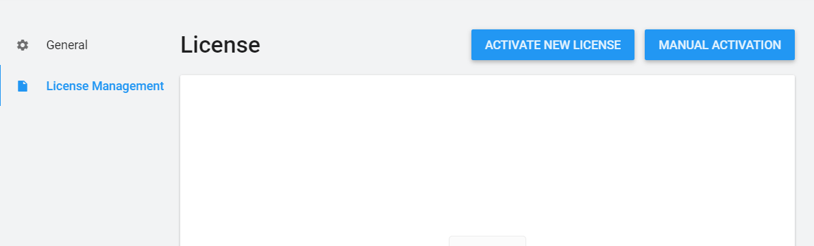

Рис.5. Настройка Unity Hub, шаг 5

1. Выбрать опции персональной лицензии (рис. 6), нажать кнопку Done. После этого в списке появится лицензия.

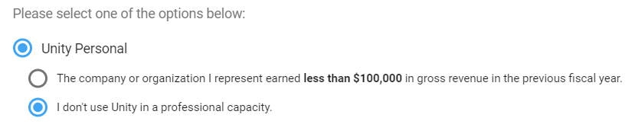

Рис.6. Настройка Unity Hub, шаг 6

1. Вернуться на главную страницу, в левом боковом меню нажать на вкладку Installs. Далее нажать на кнопку Add в правом верхнем углу (рис. 7).

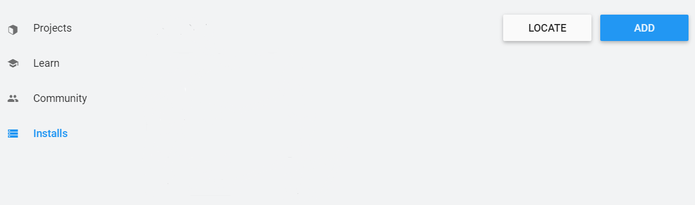

Рис.7. Настройка Unity Hub, шаг 7

1. На данном шаге происходит выбор версии Unity. Нужно оставить выбранной последнюю стабильную версию и нажать на кнопку Next (рис. 8).

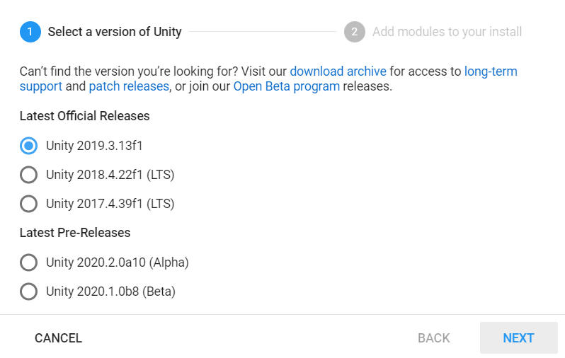

Рис.8. Настройка Unity Hub, шаг 8

1. Выбрать опцию Android Build Support для сборки под ОС Android (рис. 9) и нажать на кнопку Done. Дождаться окончания установки.

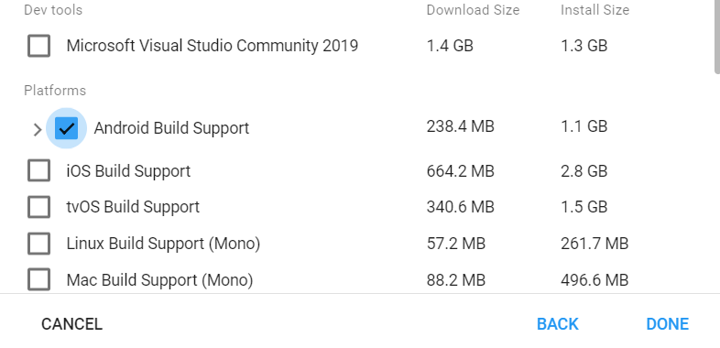

Рис.9. Настройка Unity Hub, шаг 9

# Обзор среды разработки

## Создание проекта

1. Зайти в Unity Hubs, во вкладке Projects нажать на кнопку New (рис. 10).

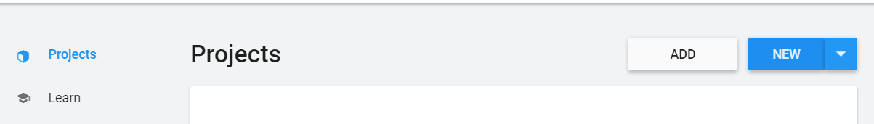

Рис.10. Создание проекта, шаг 1

1. Указать тип проекта 2D, написать название проекта, выбрать директорию расположения проекта и нажать на кнопку Create (рис. 11).

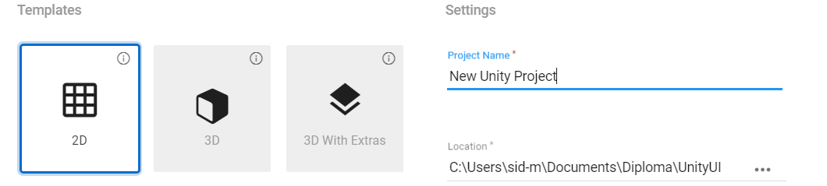

Рис.11. Создание проекта, шаг 2

1. В контекстном меню нажать File, далее Build Settings (рис. 12).

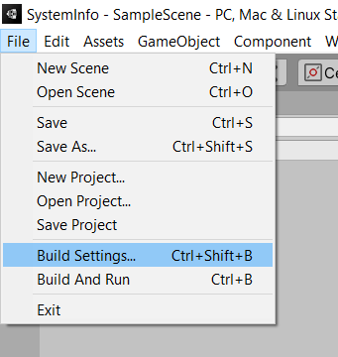

Рис.12. Создание проекта, шаг 3

1. Изменить текущую платформу на Android, нажать на кнопку Switch Platform (рис. 13). Этот шаг был выполнен с целью добавления большего количества разрешений экранов в предпросмотре редактора.

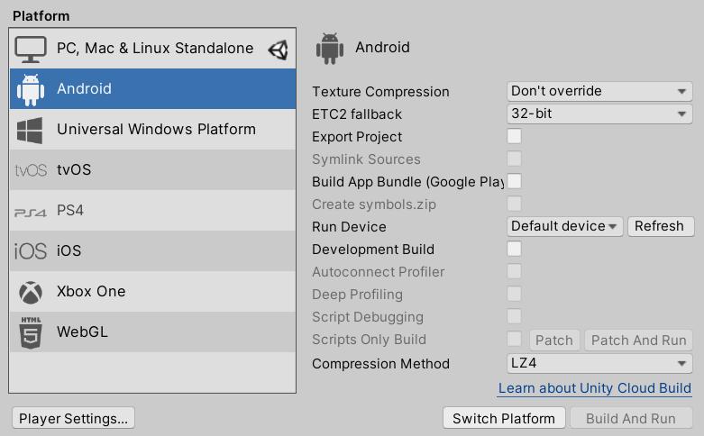

Рис.13. Создание проекта, шаг 4

1. Во вкладке Hierarchy выбрать объект Main Camera. Затем во вкладке Inspector нажать на поле с цветом напротив надписи Background - откроется модальное окно, указать значение цвета CCCCCC (рис. 14).

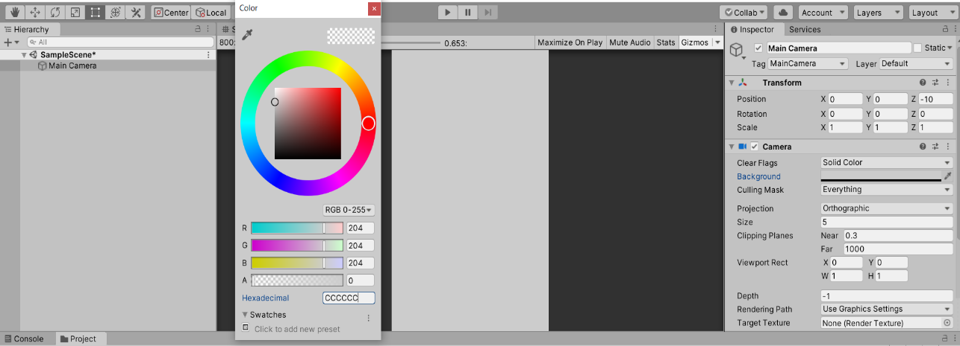

Рис.14. Создание проекта, шаг 5

1. Добавить Canvas на сцену: этот элемент является корневым, внутри его располагаются все остальные UI элементы. Нажать правой кнопкой по Main Camera в Hierarchy, далее в выпадающем меню выбрать UI и Canvas (рис. 15). Выделить Canvas в Hierarchy, потом в Inspector в разделе Canvas включить Pixel Perfect чекбокс (предотвращение размытия). Найти раздел Canvas Scaler, поставить для UI Scale Mode значение Scale With Screen Size (изменение размера в зависимости от размера экрана).

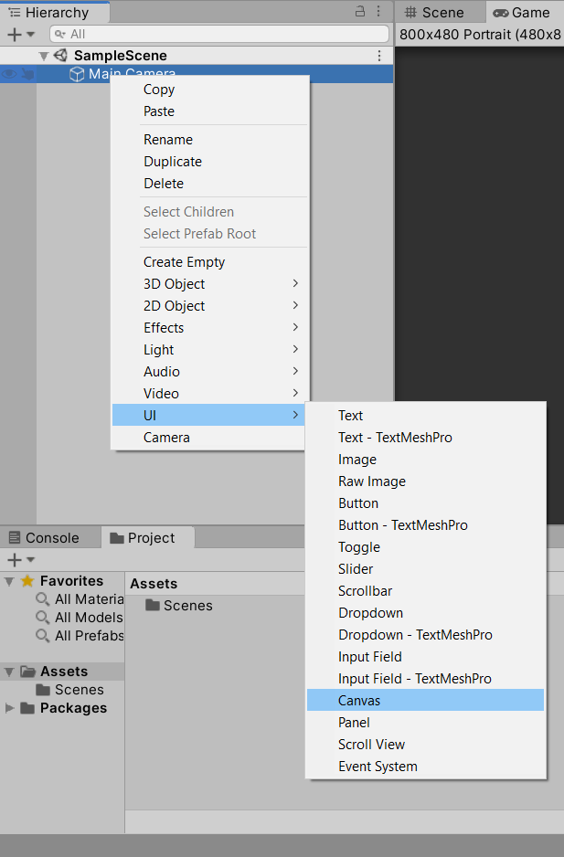

Рис.15. Создание проекта, шаг 6

1. В папке Assets создать директорию Scripts, для этого во вкладке Project нажать правой кнопкой по Assets, далее выбрать Create и Folder, изменить название папки на Scripts.
2. Добавить главный скрипт к элементу Canvas, для этого во вкладке Project нажать правой кнопкой по папке Scripts, далее выбрать Create и C# Script, переименовать скрипт в MainController. Во вкладке Hierarchy выбрать объект Canvas, потом во вкладке Inspector спуститься вниз, нажать кнопку Add Component, выбрать Scripts и MainController.

## Работа с редактором

Окно Game позволяет изменить текущее разрешение экрана в редакторе и запустить симуляцию работы при помощи кнопки старта (рис. *16*).

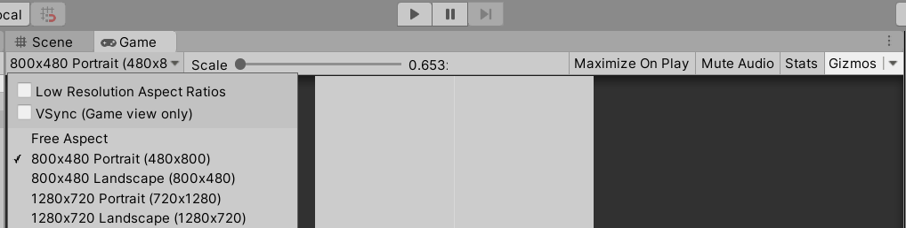

Рис.16. Окно Game

В окне Scene можно посмотреть текущее расположение UI элементов на сцене. Для отдаления и приближения используется колёсико мыши. Для перемещения по сцене необходимо выбирать инструмент Hand Tool в левом верхнем углу (рис. *17*).

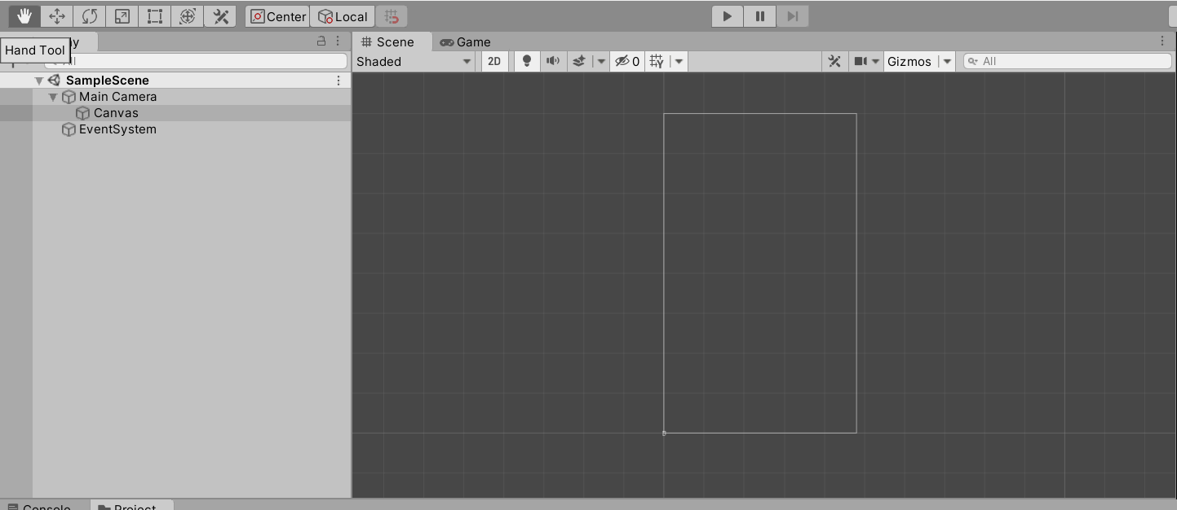

Рис.17. Окно Scene

Окно Hierarchy содержит список UI элементов внутри элемента Canvas. Можно менять порядок элементов, перетаскивая их вверх или вниз, менять вложенность, сделав их дочерними или родительскими. Элементы отображаются в том же порядке, в каком они расположены в иерархии. Для добавления нового элемента необходимо правой кнопкой нажать на родительский элемент, затем Create Empty, если необходимо добавить пустой элемент. Будет создан GameObject, у которого во вкладке Inspector отображаются настройки только для компонента Rect Transform. Rect Transform имеет значения положения, вращения и масштаба, а также ширину и высоту, используемые для указания размеров прямоугольной области элемента (рис. *18*). Для добавления UI элемента необходимо правой кнопкой нажать на родительский элемент, далее UI, затем выбрать необходимый элемент.

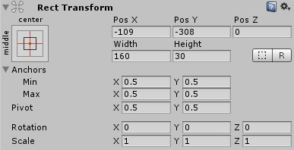

Рис.18. Компонент Rect Transform

Для дочерних элементов можно указывать, как он должен располагаться и изменяться относительно родительского элемента. Для этих целей существует компонент Anchor Presets, его настройку можно открыть, нажав на квадрат в левом углу компонента Rect Transform (рис. 19). Дочерний элемент можно привязать к сторонам или середине родительского элемента, а также растягивать его по ширине и высоте.

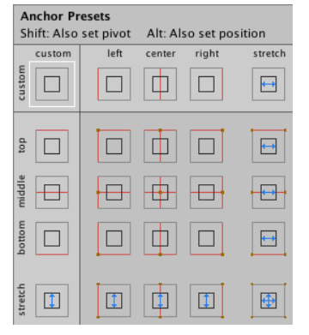

Рис.19. Компонент Anchor Presets

Для создания автоматической компоновки дочерних элементов используются Vertical и Horizontal Layout Group. Для их добавления необходимо выделить родительский элемент в Hierarchy, затем во вкладке Inspector спуститься вниз, нажать Add Component, выбрать Layout и необходимый компонент. Рассмотрим свойства компонента компоновки на примере Vertical Layout Group (рис. 20). Свойство Padding настраивает внутренние отступы родительского элемента. Свойство Spacing устанавливает расстояние между дочерними элементами. Свойство Child Alignment устанавливает выравнивание дочернего элемента, если он не заполняет все доступное пространство. Свойство Child Control Size отвечает за контроль высоты и ширины дочерних элементов. Свойство Child Force Expand расширяет дочерние элементы для заполнения свободного пространства.

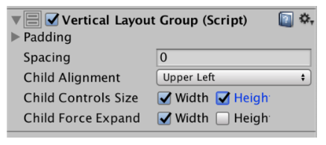

Рис.20. Компонент Layout Group

Для дополнительной настройки дочерних элементов используется компонент Layout Element. Добавляется в Inspector аналогично Layout Group для родительского элемента. Рассмотрим свойства компонента Layout Element (рис. 21). Свойства Min Width и Min Height – минимальная ширина и высота, которую должен иметь дочерний элемент. Свойства Preferred Width и Preferred Height – предпочтительная ширина и высота дочернего элемента. Свойства Flexible Width и Flexible Height – задание ширины и высоты по отношению к другим элементам в относительных единицах.

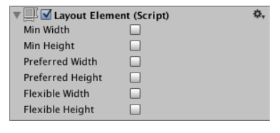

Рис.21. Компонент Layout Element

Окно Inspector позволяет просматривать и редактировать все свойства выбранного в данный момент элемента в Hierarchy. Через окно Project создаются новые скрипты, а в окне Console отображается вывод логов при запуске симуляции.

## Создание скриптов

В разделе 3.1 Создание проекта в пункте 8 был описан процесс создания главного скрипта MainController, добавляемого во все проекты. Скрипты хранятся в папке Assets/Scripts, созданной на 7 шаге описания по созданию проекта.

Добавление и редактирование скриптов осуществляется во вкладке Projects раздела Assets. Для добавления нового скрипта необходимо нажать правой кнопкой по папке Scripts, затем выбрать Create и C# Script, написать название скрипта.

Для того, чтобы скрипт начал работать, его необходимо добавить к объекту на сцене. Для того, чтобы добавить скрипт к объекту, нужно во вкладке Hierarchy выбрать необходимый элемент, потом во вкладке Inspector спуститься вниз и нажать кнопку Add Component, в выпадающем меню выбрать Scripts и скрипт по названию.

Рассмотрим жизненный цикл скрипта (рис. 22):

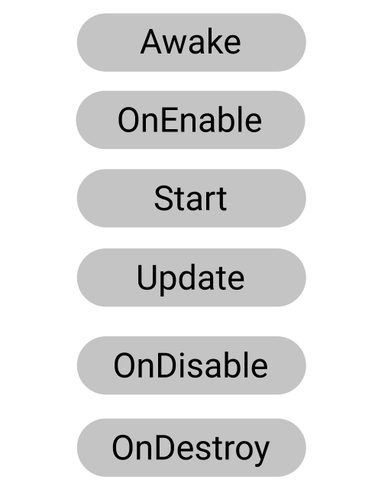

Рис.22. Жизненный цикл скрипта

Метод Awake вызывается только один раз за время существования скрипта и используется для инициализации переменных и состояний. Метод Awake будет вызван после того, как все объекты сцены будут созданы, поэтому в нём можно осуществлять безопасный поиск объектов на сцене. Метод Awake вызывается перед методом Start: сначала во всех скриптах отрабатывает Awake и только после этого произойдёт вызов Start.

Метод OnEnable вызывается, когда объект становится активным. Это происходит при создании сцены, если объект активен, а также при его активации.

Метод Start вызывается перед первым вызовом Update, когда скрипт включён. Как и функция Awake, Start вызывается ровно один раз за время существования скрипта, однако Awake вызывается при инициализации объекта скрипта независимо от того, включен ли скрипт. Функция Start также может быть использована для инициализации переменных. В случае необходимости взаимодействия с другими скриптами инициализация осуществляется в Awake, а в Start производится передача информации.

Метод Update вызывается при каждом обновлении кадра, когда скрипт включён. В нём производится обработка изменения состояний, например, проверяется нажатие клавиш на клавиатуре.

Метод OnDisable вызывается, когда объект отключается или становится неактивным.

Метод OnDestroy вызывается при разрушении объекта в последнем кадре, пока он ещё существует.

Рассмотрим два способа инициализации переменных для работы с объектами на сцене:

1. Первый способ - через редактор. Сначала нужно создать публичное поле необходимого типа в классе скрипта, затем, после добавления скрипта к конкретному объекту, во вкладке Inspector появится раздел скрипта, в нём будет указано название переменной и возможность задать её значение (рис. 23). При нажатии на поле ввода откроется список с подходящими элементами, также значение можно установить перетаскиванием объекта из вкладки Hierarchy на поле ввода.

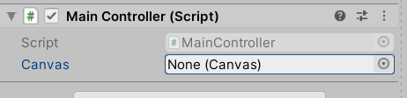

Рис.23. Задание значения переменной объекта

1. Второй способ - через код на примере инициализации переменной для Canvas. В классе скрипта создается приватное поле canvas типа Canvas, затем в методе Awake или Start осуществляется поиск по названию объекта. Название объекта задаётся во вкладке Inspector (рис. 24). Галочка перед названием отвечает за то, будет ли элемент активным при старте сцены.

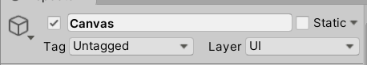

Рис.24. Указание названия игрового объекта

Для инициализации переменной canvas нужно написать следующий код (листинг 1):

Листинг 1. Инициализация переменной объекта через код

using UnityEngine;

public class MainController : MonoBehaviour {

Canvas canvas;

void Awake()

{

canvas = GameObject.Find("Canvas").GetComponent<Canvas>();

}

}

В методе Awake GameObject.Find находит GameObject по имени и возвращает его, а GameObject.GetComponet возвращает компонент заданного типа, если он прикреплен объекту, и null, если нет.

Также рассмотрим создание обработчика нажатия на объект, к которому прикреплён скрипт на примере Canvas (листинг 2):

Листинг 2. Создание обработчика нажатия

using UnityEngine;

using UnityEngine.EventSystems;

public class MainController : MonoBehaviour, IPointerClickHandler

{

public void OnPointerClick(PointerEventData eventData)

{

Debug.Log("click work");

}

}

Подключается пространство имён UnityEngine.EventSystem для работы с событиями. Для обработки нажатия нужно реализовать интерфейс IPointerClickHandler. В методе OnPointerClick Debug.Log пишет сообщение в консоль во время игровой симуляции.

**Примечание.** Если написать такой код, то при нажатии на произвольное место на Canvas не будет срабатывать обработчик события. Он будет срабатывать только при нажатии на элементы вложенные в Canvas. Для того, чтобы обработчик работал при любом нажатии, необходимо добавить на Canvas UI элемент Panel, который будет занимать все пространство на Canvas.

## Сборка проекта

Для сборки проекта необходимо выбрать целевую платформу и настроить параметры сборки приложения. Сначала нужно открыть окно Build Settings, в главного меню окна редактора выбрать File, далее Build Settings.

Для настройки параметров сборки в окне Build Settings кликнуть по кнопке Player Settings. В верхней части будут отображены основные настройки приложения, общие для всех платформ (рис. 25). Здесь задается название организации и приложения, указывается версия и иконка приложения.

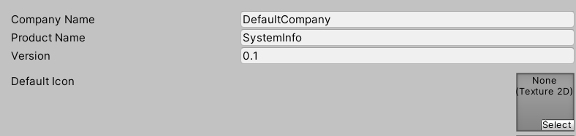

Рис.25. Основные настройки приложения

Рассмотрим некоторые наиболее важные настройки приложения для платформы Android. Для переключения между настройками платформ используется переключение между вкладками (рис. 26).



Рис.26. Переключение между настройками платформ

Рассмотрим настройки секции Resolution and Presentation для платформы Android (рис. 27). Включение свойства Start in fullscreen mode скрывает панель навигации. Свойство Render outside safe area разрешает рендеринг на всем доступном пространстве экрана, включая область выреза. Эту опцию необходимо выключать, чтобы на устройствах с вырезом нормально отображалась верхняя область приложения.

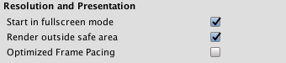

Рис.27. Resolution and Presentation платформа Android

Также в секции Resolution and Presentation для платформы Android присутствуют настройки ориентации экрана (рис. 28). Для свойства Default Orientation значением по умолчанию является Auto Rotation. При данной настройке ориентация экрана будет меняться автоматически в зависимости от положения устройства. Также существует возможность в качестве значения задать статическую ориентацию: Portrait, Portrait Upside Down, Landscape Left, Landscape Right. Если выбрано Auto Rotation, то с помощью настроек Allow Orientation for Auto Rotation можно запретить смену ориентации экрана для определенных значений.

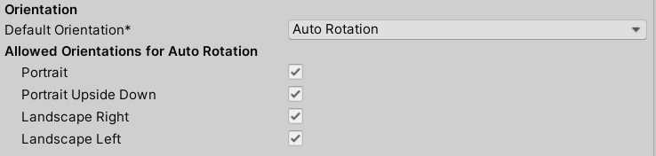

Рис.28. Настройки Orientation платформа Android

Теперь рассмотрим настройки секции Resolution and Presentation для платформы PC, Mac & Linux Standalone (рис. 29). Для этого в окне Player Settings необходимо переключиться на соответствующую вкладку (рис. 26). Свойство Fullscreen Mode определяет режим окна по умолчанию при запуске. Значение Fullscreen Window используется для полноэкранного режима приложения. Значение Windowedвключает оконный режим. Свойство Default Screen Width / Default Screen Height устанавливает начальную ширину / высоту окна, работает при свойстве Fullscreen Mode равном Windowed. При включении свойства Resizable Window пользователю разрешается изменять размер окна. Активация свойства Allow Fullscreen Switch разрешает пользовательское переключение между полноэкранным и оконным режимами.

Для сборок проектов под Windows устанавливаются значения свойств как на рис. 29. Изменяемые параметры: Fullscreen Mode – Windowed, Default Screen Width – 800, Default Screen Height – 600, Resizable Window – включено.

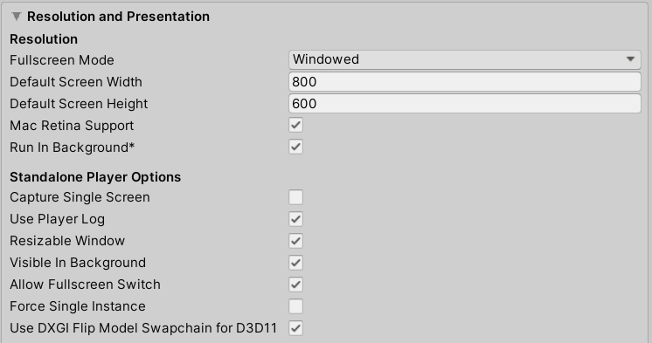

Рис.29. Resolution and Presentation платформа PC, Mac & Linux Standalone

В разделе 3.1 Создание проекта в пункте 4 осуществлялась смена текущей платформы на Android. Аналогично осуществляется смена платформы на PC, Mac & Linux Standalone. После выбора целевой платформы и настроек параметров сборки, для запуска процесса сборки в окне Build Settings есть две кнопки: Build и Build and Run. Build and Run помимо сборки осуществляет запуск приложения на подходящем устройстве. Для платформы PC, Mac & Linux Standalone после сборки автоматически откроется окно приложения. Для платформы Android необходимо либо подключить устройство по USB, либо запустить эмулятор.

Для подключения устройства по USB необходимо включить отладку по USB. Чтобы включить отладку по USB, необходимо включить режим разработчика. Для этого нужно найти номер сборки в меню настроек вашего устройства, нажать на номер сборки семь раз. После этого режим разработчика будет активирован. Перейти в Настройки > Параметры разработчика (Настройки > Система > Параметры разработчика) и поставить флажок Отладка по USB. Подключить устройство к компьютеру с помощью USB-кабеля. Для запуска эмулятора можно использовать AVD Manager Android Studio.

После нажатия на кнопку Build или Build and Run в папке с проектом создайте папку Build для осуществления сборки. Обратите внимание, что при сборке для платформы PC, Mac & Linux Standalone в корне проекта могут возникнуть ошибки, по этой причине была создана директория Build.

# Проект 1: SystemInfo

Темы, рассматриваемые в проекте:

* изменение свойств UI элемента;
* использование UI элемента Text;
* отображение информации об устройстве.

Выполнить все пункты раздела 3.1 Создание проекта. В пункте 2 дать проекту название SystemInfo.

## Элемент Text

Добавить элемент Text на сцену. Во вкладке Hierarchy правой кнопкой по Canvas, в выпадающем списке UI, далее Text. Во вкладке Inspector задать значения для компонента Rect Transform (рис. 30). После применения данных настроек элемент Text займет все пространство на сцене.

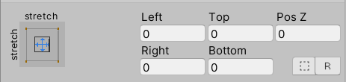

Рис.30. Значения Rect Transform элемента Text

Также необходимо задать настройки свойств элемента Text (рис. 31).

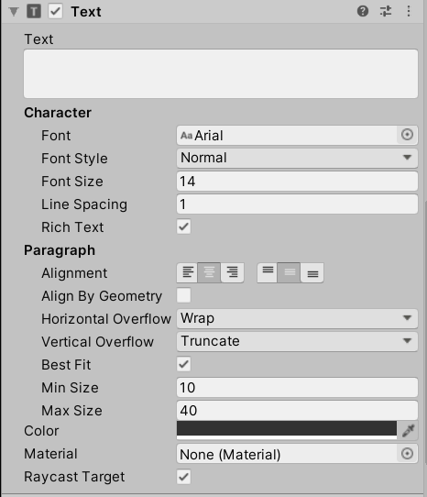

Рис.31. Значения свойств элемента Text

Рассмотрим описание свойств элемента Text (табл. 1):

|  |  |
| --- | --- |
| Text | Текст, отображаемый элементом. |
| Font | Шрифт, используемый для отображения текста. |
| Font Style | Стиль, примененный к тексту. Возможные варианты: Normal, Bold, Italic and Bold And Italic. |
| Font Size | Размер отображаемого текста. |
| Line Spacing | Вертикальное разделение между строками текста. |
| Rich Text | Использование элементов разметки в тексте |
| Alignment | Горизонтальное и вертикальное выравнивание. |
| Horizontal Overflow | Поведение при горизонтальном переполнении. Возможные варианты: Wrap и Overflow. |
| Vertical Overflow | Поведение при вертикальном переполнении. Возможные варианты: Wrap и Overflow. |
| Best Fit | Преобразовать размер текста для занятия всей отведенной области. |
| Color | Цвет, используемый для визуализации текста. |

Табл.1. Описание свойств элемента Text

## Отображение информации об устройстве

Для отображения информации об устройстве нужно написать следующий код (листинг 3):

Листинг 3. SystemInfo, MainController

using UnityEngine.UI;

public class MainController : MonoBehaviour

{

public Text label;

private void Awake()

{

label.text =

$"ОС: {SystemInfo.operatingSystemFamily} \n" +

$"Тип: {SystemInfo.deviceType} \n" +

$"Модель: {SystemInfo.deviceModel} \n" +

$"RAM: {SystemInfo.systemMemorySize}Mb\n" +

$"Батарея: {SystemInfo.batteryLevel * 100}%\n" +

$"GPU: {SystemInfo.graphicsDeviceName} \n" +

$"CPU: {SystemInfo.processorType} \n";

}

}

В редакторе необходимо связать переменную label c элементом Text. Как это сделать, было описано в разделе 3.3 (первый способ - инициализация переменных для работы с объектами на сцене).

Окончательный вид приложения (рис. 32):

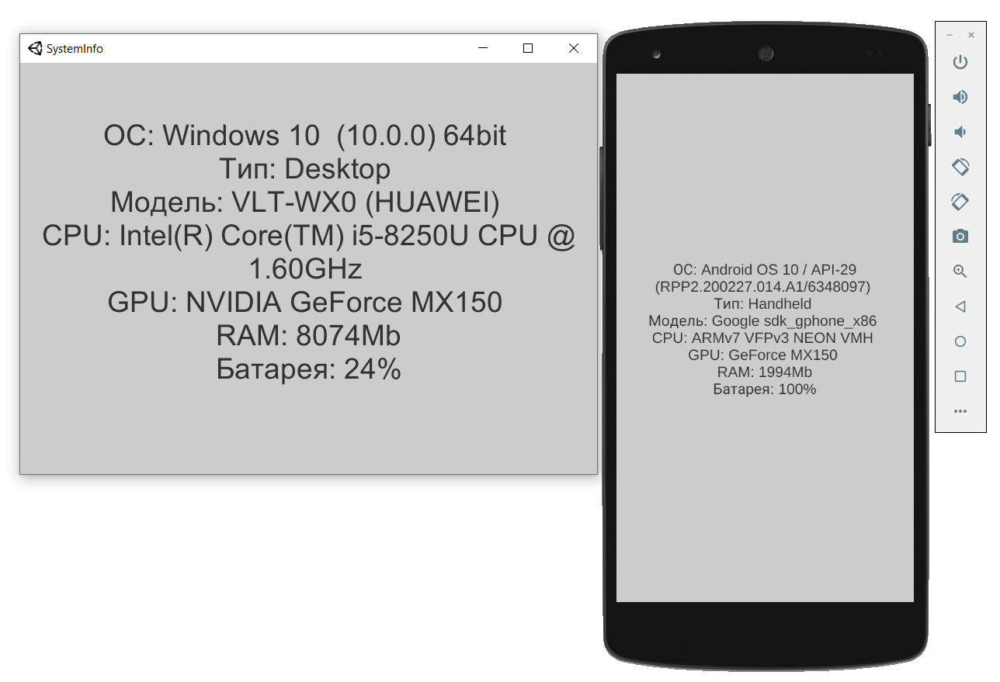

Рис.32. Вид приложения SystemInfo

# Проект 2: Events

Темы, рассматриваемые в проекте:

* создание обработчиков событий;
* использование UI элемента Button;
* добавление и удаление обработчиков событий.

Необходимо добавить на сцену две кнопки. Первая кнопка при нажатии либо меняет свою позицию, либо закрывает приложение в зависимости от состояния. Состояние переключается нажатием на вторую кнопку. При клике на вторую кнопку меняется её заголовок и обработчик нажатия на первую кнопку.

## Создание сцены

Выполнить все пункты раздела 3.1 Создание проекта. В пункте 2 дать проекту название Events. Выделить Canvas в Hierarchy, потом в Inspector в разделе Canvas Scaler установить Match в значение 0.5.

Затем добавить две кнопки на Canvas: во вкладке Hierarchy правой кнопкой по Canvas, далее UI и Button. Отредактировать свойства первой кнопки, дать ей название Button1, в разделе Rect Transform поставить следующие значения: Pos X = 5, Pos Y = -5, Width = 120, Height = 40. Также изменить значение свойства Text для вложенного в Button1 элемента Text на «Приручить». Отредактировать свойства второй кнопки, дать ей название Button2, в разделе Rect Transform поставить следующие значения: Pos X = 140, Pos Y = -5, Width = 120, Height = 40. Также изменить значение свойства Text для вложенного в Button2 элемента Text на «Закрыть».

**Примечание.** В дальнейшем факт того, что элемент Text вложен в элемент Button может быть опущен и будет сказано задать для Button значение Text.

## Элемент Button

Для элемента Button во вкладке Inspector, можно заметить раздел Image, определяющий настройки фона (рис. 33):

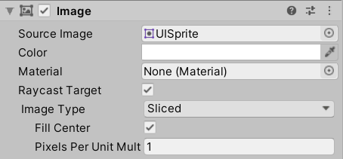

Рис.33. Свойства элемента Image

Свойство Source Image задает текстуру (спрайт), Color устанавливает цвет фона, Material задает материал, определяющий как должен отображаться объект.

**Примечание.** Здесь мы впервые столкнулись с необходимостью рассмотреть понятие компонента. Все объекты на сцене являются экземплярами класса GameObject. UI элементы не являются исключением, различные UI элементы содержат в себе различный набор компонентов, а также вложенных элементов. Созданный нами скрипт MainController также является компонентом, прикреплённым к элементу Canvas.

На рис. 34 представлены свойства элемента Button:

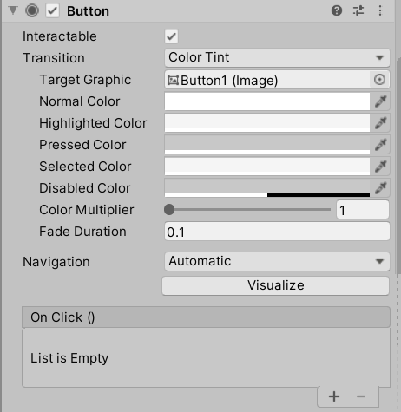

Рис.34. Свойства элемента Button

Свойство Interactable определяет будет ли кнопка кликабельной (включенное состояние). Свойства Normal Color, Pressed Color, Disabled Color задают цвета в нормальном, нажатом и выключенном состоянии. Если добавить к объекту Button скрипт и реализовать в нём публичный метод, то в секции On Click его можно добавить в качестве обработчика нажатия.

## Добавление и удаление обработчиков нажатия

В файле MainController написать следующий код (листинг 4):

Листинг 4. Events, MainController, инициализация

using UnityEngine;

using UnityEngine.UI;

public class MainController : MonoBehaviour {

bool isWild = true;

Canvas canvas;

Button btn1;

Button btn2;

RectTransform btn2Tr;

RectTransform canvasTr;

void Awake()

{

canvas = GameObject.Find("Canvas").GetComponent<Canvas>();

btn1 = GameObject.Find("Button1").GetComponent<Button>();

btn2 = GameObject.Find("Button2").GetComponent<Button>();

btn2Tr = btn2.GetComponent<RectTransform>();

canvasTr = canvas.GetComponent<RectTransform>();

btn1.onClick.AddListener(ChangeState);

btn2.onClick.AddListener(WildClick);

}

}

Поле isWild используется для определения того, будет ли кнопка с заголовком «Закрыть» убегать от пользователя при нажатии или же завершать работу приложения. Поля canvas, btn1, btn2 связываются с элементами Canvas, Button1, Button2. А поля btn2Tr и canvasTr используются для определения размеров Button2 и Canvas. В методе Awake инициализируются переменные для работы с Canvas, Button1, Button2, а также добавляются обработчики событий нажатия на кнопки.

Реализовать обработчики событий для кнопок (листинг 5):

Листинг 5. Events, метод ChangeState

...

public class MainController : MonoBehaviour {

...

**public void ChangeState ()**

**{**

**if (isWild)**

**{**

**btn2.onClick.RemoveListener(WildClick);**

**btn2.onClick.AddListener(QuitApplication);**

**}**

**else**

**{**

**btn2.onClick.RemoveListener(QuitApplication);**

**btn2.onClick.AddListener(WildClick);**

**}**

**Text labelBtn1 = btn1.GetComponentInChildren<Text>();**

**labelBtn1.text = isWild ? "Сброс" : "Приручить";**

**isWild = !isWild;**

**}**

**void WildClick()**

**{**

**float xCoeff = canvasTr.rect.width / 2 - btn2Tr.rect.width;**

**float x = Random.Range(-1f, 1f) * xCoeff;**

**float yCoeff = canvasTr.rect.height / 2 - btn2Tr.rect.height;**

**float y = Random.Range(-1f, 1f) * yCoeff;**

**btn2.transform.localPosition = new Vector3(x, y, 0);**

**}**

**void QuitApplication()**

**{**

**Application.Quit();**

**}**

}

При нажатии на первую кнопку срабатывает метод ChangeState. В зависимости от состояния определяемого переменной логического типа isWild происходит смена обработчика события второй кнопки, также меняется заголовок первой кнопки. Для получения доступа к вложенному в Button1 элементу Text используется метод GetComponentInChildren. Методы WildClick и QuitApplication, используются в качестве обработчиков нажатия на вторую кнопку. В методе WildClick вычисляются случайные координаты для кнопки в пределах Canvas с учётом размера Button2, а в методе QuitApplication вызывает функция останова приложения.

**Ошибка.** При запуске приложения на Windows и изменении размера окна, а также смене ориентации экрана на Android могла возникнуть ситуация, когда вторая кнопка покидает границы сцены.

**Исправление.** Для решения данной проблемы в скрипт MainController нужно добавить обработчик на изменение размеров Canvas, в котором Button2 перемещается в центр сцены (листинг 6).

Листинг 6. Events, метод OnRectTransformDimensionsChange

...

public class MainController : MonoBehaviour {

...

**void OnRectTransformDimensionsChange()**

**{**

**if (btn2Tr == null) return;**

**float x = 0 - btn2Tr.rect.width / 2;**

**float y = 0 - btn2Tr.rect.height / 2;**

**btn2.transform.localPosition = new Vector3(x, y, 0);**

**}**

}

**Примечание.** Проверка на btn2Tr == null была добавлена для Android, так как метод OnRectTransformDimensionsChange вызывался раньше метода Awake и приложение не запускалось из-за ошибки обращения к неинициализированному полю класса.

Окончательный вид приложения (рис. 35):

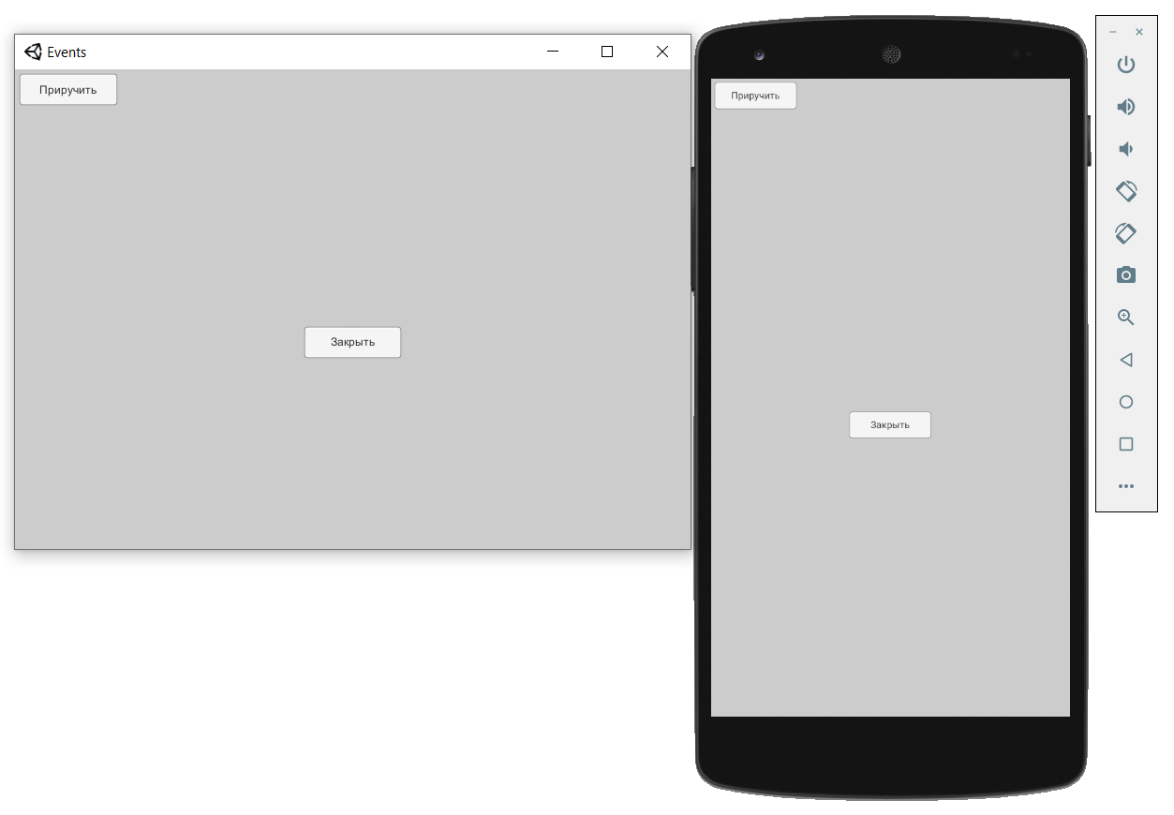

Рис.35. Вид приложения Events

# Проект 3: Calc

Темы, рассматриваемые в проекте:

* использование UI элемента InputField;
* использование Horizontal Layout Group;
* обработка ввода с клавиатуры.

Требуется создать приложение калькулятор с двумя полями ввода, между которыми отображается текст применяемой операции. Ввод осуществляется с клавиатуры, изменить операцию и получить ответ также можно при помощи кнопок на сцене.

## Создание сцены

Выполнить все пункты раздела 3.1 Создание проекта. В пункте 2 дать проекту название Calc. На Canvas добавить два пустых GameObject, которые будут выполнять роль строк для полей ввода и кнопок операций. Во вкладке Hierarchy правой кнопкой по Canvas, затем Create Empty. Во вкладке Inspector для только что созданного GameObject изменить название на «Display». Поставить Anchor Presets по горизонтали stretch, по вертикали top, Pos Y = -10, Height = 60. Добавить Horizontal Layout Group: для этого во вкладке Inspector спуститься вниз, нажать на кнопку Add Component, далее Layout и Horizontal Layout Group. Дать следующие настройки для свойства Padding: Left = 5, Right = 5, Top = 10, Bottom = 5. Значение для Child Alignment оставить по умолчанию Upper Left. Для автоматического расчёта высоты вложенных элементов установить следующие чекбоксы: Height для Control Child Size, Height для Child Force Expand. Значения других чекбоксов необходимо поставить в выключенное состояние. Во вкладке Hierarchy скопировать объект Display, во вкладке Inspector изменить название на «Controls». Затем изменить значение Pos Y на -80. Отредактировать у Horizontal Layout Group свойство Padding: Left = 0, Right = 5, Top = 5, Bottom = 10; поставить Spacing = 3, Child Alignment = Upper Right.

Добавить два поля ввода для чисел, текст операции и ответа внутрь объекта Display. Для этого во вкладке Hierarchy правой кнопкой нажать по Display, далее UI и Input Field, аналогично добавить элемент Text. Один раз скопировать InputField, затем два раза Text. Дать созданным объектам следующие названия: InputField1, OperatorText, InputField2, EqualText, AnswerText. Установить следующие значения Width по порядку: 160, 40, 160, 40, 190. Изменить значения Text для OperatorText на «+», для EqualText на «=», для AnswerText на пустую строку. Включить опцию Best Fit у всех текстовых элементов.

Добавить кнопки операций внутрь объекта Controls. Для этого во вкладке Hierarchy правой кнопкой нажать по Controls, далее UI и Button. Установить значение Width = 60 и четыре раза скопировать созданную кнопку. Дать кнопкам следующие названия: Button1, Button2, Button3, Button4, Button5. Для вложенных в Button1 - Button5 элементов Text отредактировать значения Text: «+», «-», «x», «/», «=».

После выполнения всех действий вкладки Hierarchy и Scene будут выглядеть следующим образом (рис. 36):

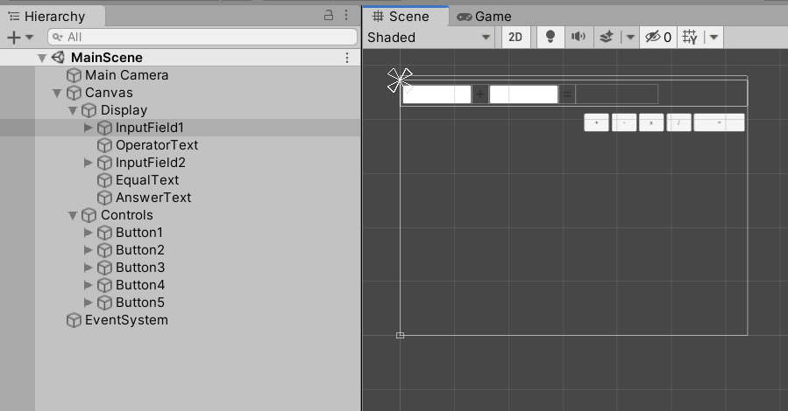

Рис.36. Calc, Hierarchy и Scene

## Скрипт для кнопок

В папке Scripts создать новый скрипт ButtonController и добавить его к элементам Button1 - Button5. В классе скрипта создать следующие поля: operatorLabel и answerLabel типа Text, input1 и input2 типа InputField. Инициализировать поля класса в методе Awake вторым способом, описанным в разделе 3.3. Имена для поиска объектов: OperatorText, AnswerText, InputField1, InputField2. Реализовать интерфейс IPointerClickHandler для обработки нажатия по аналогии с примером раздела 3.3 (листинг 7):

Листинг 7. Calc, ButtonController

using UnityEngine;

using UnityEngine.UI;

using UnityEngine.EventSystems;

public class ButtonController : MonoBehaviour, IPointerClickHandler

{

Text operatorLabel;

Text answerLabel;

InputField input1;

InputField input2;

void Awake()

{

operatorLabel =

GameObject.Find("OperatorText").GetComponent<Text>();

answerLabel =

GameObject.Find("AnswerText").GetComponent<Text>();

input1 =

GameObject.Find("InputField1").GetComponent<InputField>();

input2 =

GameObject.Find("InputField2").GetComponent<InputField>();

}

public void OnPointerClick(PointerEventData eventData)

{

Text label = GetComponentInChildren<Text>();

Debug.Log("operator click " + label.text);

if (label.text == "=")

{

Debug.Log("onAnswerClick");

try

{

double answer = 0;

double num1 = double.Parse(input1.text);

double num2 = double.Parse(input2.text);

string op = operatorLabel.text;

if (op == "+") answer = num1 + num2;

else if (op == "-") answer = num1 - num2;

else if (op == "x") answer = num1 * num2;

else if (op == "/") answer = num1 / num2;

answerLabel.text = answer.ToString();

}

catch

{

Debug.Log("Parse Error");

answerLabel.text = "Error";

}

} else operatorLabel.text = label.text;

}

}

При нажатии на кнопки операций изменяется текст надписи, а при клике на кнопку получения ответа берутся значения полей ввода, производится необходимая математическая операция и выводится ответ.

## Обработка ввода с клавиатуры

Для обработки нажатия кнопок операций и получения ответа на десктопной версии в классе MainController создать следующие поля: operatorLabel типа Text, eqButton типа Button. Инициализировать поля класса в методе Awake вторым способом, описанным в разделе 3.3. Имена для поиска объектов: OperatorText, Button5. Проверка на нажатия клавиш осуществляется в методе Update (листинг 8):

Листинг 8. Calc, MainController

using UnityEngine;

using UnityEngine.UI;

public class MainController : MonoBehaviour {

Text operatorLabel;

Button eqButton;

void Awake()

{

operatorLabel =

GameObject.Find("OperatorText").GetComponent<Text>();

eqButton =

GameObject.Find("Button5").GetComponent<Button>();

}

void Update()

{

if (Input.GetKeyDown(KeyCode.Return) ||

Input.GetKeyDown(KeyCode.KeypadEnter) ||

Input.GetKeyDown(KeyCode.Equals) ||

Input.GetKeyDown(KeyCode.KeypadEquals))

eqButton.OnPointerClick(null);

if (Input.GetKeyDown(KeyCode.Plus) ||

Input.GetKeyDown(KeyCode.KeypadPlus))

operatorLabel.text = "+";

if (Input.GetKeyDown(KeyCode.Minus) ||

Input.GetKeyDown(KeyCode.KeypadMinus))

operatorLabel.text = "-";

if (Input.GetKeyDown(KeyCode.KeypadMultiply))

operatorLabel.text = "x";

if (Input.GetKeyDown(KeyCode.KeypadDivide))

operatorLabel.text = "/";

}

}

**Недочёт.** Сейчас у пользователя существует возможность случайно ввести в поле ввода нечисловое значение. Также для более удобной работы с клавиатурой на десктопной версии можно добавить фокусировку полей ввода при нажатии на Tab.

**Исправление.** Для исправления данных недочётов создать скрипт InputController и добавить к элементам Input Field. В нём осуществляется валидация ввода и происходит смена фокусировки при нажатии на Tab (листинг 9).

Листинг 9. Calc, InputController

using UnityEngine;

using UnityEngine.UI;

public class InputController : MonoBehaviour

{

InputField input;

void Awake()

{

input = GetComponent<InputField>();

input.onValidateInput += CharValidate;

}

char CharValidate(string input, int charIndex, char c)

{

string newVal = input.Insert(charIndex, c.ToString());

double res;

bool isValid = double.TryParse(newVal, out res);

return isValid ? c : '\0';

}

void Update()

{

if (Input.GetKeyDown(KeyCode.Tab) && !input.isFocused)

{

input.ActivateInputField();

}

}

}

Окончательный вид приложения (рис. 37):

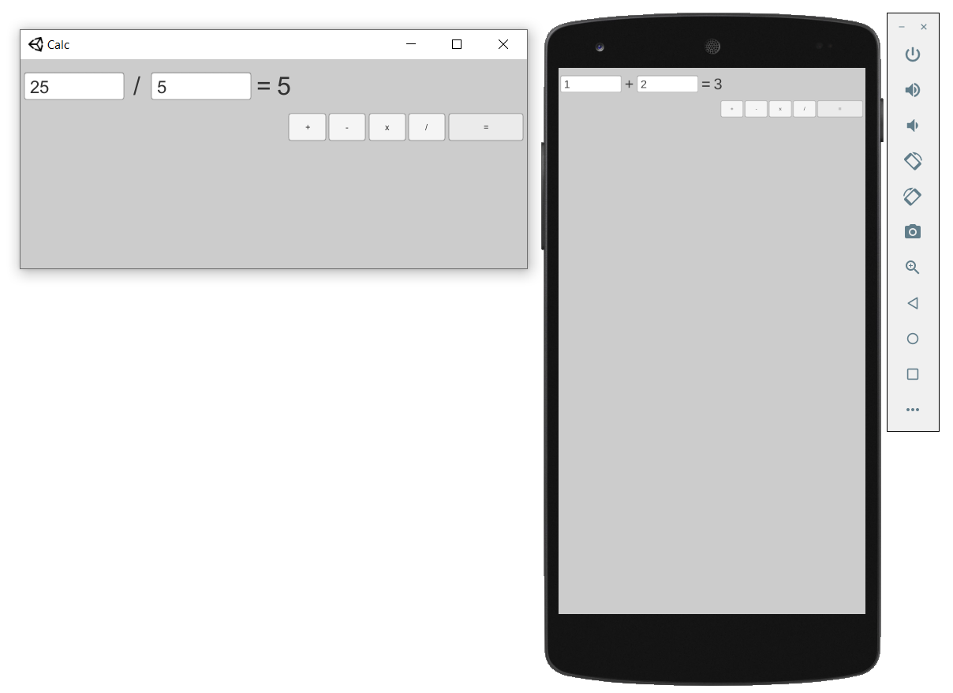

Рис.37. Вид приложения Calc

# Проект 4: Scenes

Темы, рассматриваемые в проекте:

* создание нескольких сцен;
* переход между сценами;
* обмен данными между сценами.

Требуется создать приложение с тремя сценами. На главной сцене отображается её заголовок и кнопки перехода на подчинённую сцену и сцену с настройками. Для подчинённой сцены производится подсчёт количества переходов, на ней располагается кнопка возврата на главную сцену и её заголовок. Сцена с настройками предназначена для изменения заголовков главной и подчинённой сцен.

## Создание главной сцены

Выполнить все пункты раздела 3.1 Создание проекта. В пункте 2 дать проекту название Scenes. Выделить Canvas в Hierarchy, потом в Inspector в разделе Canvas Scaler установить Match в значение 0.5.

Во вкладке Projects, Assets, Scenes переименовать файл сцены на «MainScene». Добавить ещё две сцены, нажать правой кнопкой по Scenes, затем Create и Scene, повторить два раза. Дать сценам следующие названия: «OtherScene», «SettingsScene». Для переключения между сценами нужно два раза кликнуть по сцене.

Выбрать MainScene, для отображения заголовка в Canvas добавить элемент Text, переименовать его в «MainTitle», установить Anchor Presets по горизонтали ­–­­ center, по вертикали – top, задать Pos X = 0, Pos Y = -5, Width = 300, Height = 60. Для компонента Text поставить Alignment по центру для горизонтали и вертикали, а также включить Best Fit. В Canvas добавить элемент Button, переименовать его в «ButtonNext», изменить заголовок кнопки на «Перейти к следующей сцене». Установить Anchor Presets по горизонтали ­–­­ center, по вертикали – middle, задать Pos X = 0, Pos Y = 25, Width = 300, Height = 60. Скопировать ButtonNext, переименовать скопированный элемент на «ButtonSettings», изменить Pos Y на 45, а заголовок кнопки на «Открыть окно настроек». Итоговый вид сцены представлен на рис. 38:

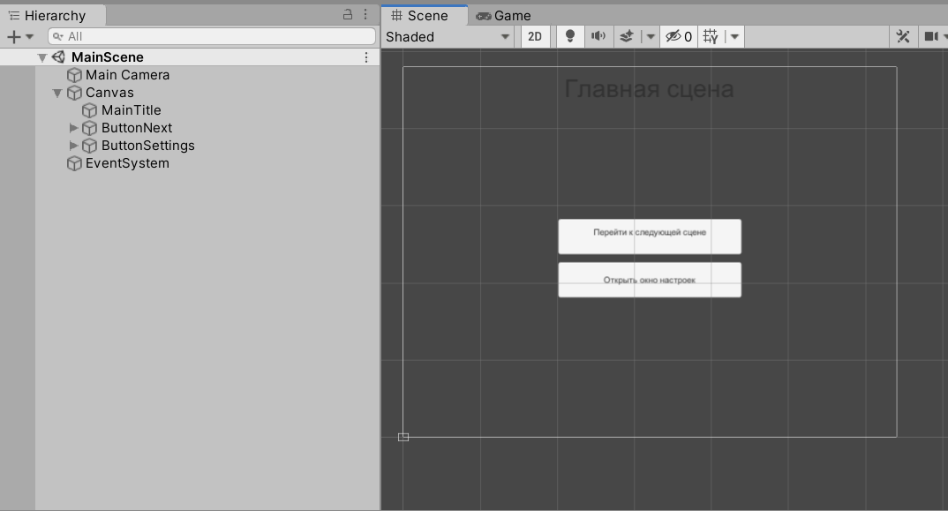

Рис.38. Scenes, MainScene

В папку Scripts добавить скрипт ScenesStore, написать в нём следующий код (листинг 10):

Листинг 10. Scenes, ScenesStore

public static class ScenesStore {

public static string mainSceneTitle = "Главная сцена";

public static string otherSceneTitle = "Следующая сцена";

}

Данный статический класс используется для хранения текущих значений заголовков главной и подчинённой сцен.

В методе Awake класса MainController нужно написать следующий код (листинг 11):

Листинг 11. Scenes, MainController

using UnityEngine;

using UnityEngine.UI;

using UnityEngine.SceneManagement;

public class MainController : MonoBehaviour {

void Awake()

{

Text mainTitle =

GameObject.Find("MainTitle").GetComponent<Text>();

mainTitle.text = ScenesStore.mainSceneTitle;

LoadSceneMode singleMode = LoadSceneMode.Single;

Button nextBtn =

GameObject.Find("ButtonNext").GetComponent<Button>();

nextBtn.onClick.AddListener(delegate {

SceneManager.LoadScene("OtherScene", singleMode);

});

Button settBtn =

GameObject.Find("ButtonSettings").GetComponent<Button>();

settBtn.onClick.AddListener(delegate {

SceneManager.LoadScene("SettingsScene", singleMode);

});

}

}

Происходит установка заголовка значением из ScenesStore, а также добавляются обработчики нажатия на кнопки. Для перехода на другую сцену по её названию используется метод SceneManager.LoadScene.

## Создание подчинённой сцены

Выбрать сцену с названием OtherScene, создать элемент Canvas. Внутрь элемента Canvas добавить:

* Button с названием «ButtonBack», заголовком «Назад», Anchor Presets по горизонтали ­–­­ left, по вертикали – top; Pos X = 10, Pos Y = -10, Width = 150, Height = 40.
* Text с названием «TextCount», заголовком «Количество переходов на данную сцену равно», Anchor Presets по горизонтали ­–­­ center, по вертикали – middle; Pos X = 0, Pos Y = 0, Width = 400, Height = 60; Alignment по горизонтали – center, по вертикали – top; включенным BestFit.
* Text с названием «OtherTitle», заголовком «Следующая сцена», Anchor Presets по горизонтали ­–­­ right, по вертикали – top; Pos X = -10, Pos Y = -15, Width = 300, Height = 30; Alignment по горизонтали – right, по вертикали – center; включенным BestFit.

Итоговый вид сцены представлен на рис. 39:

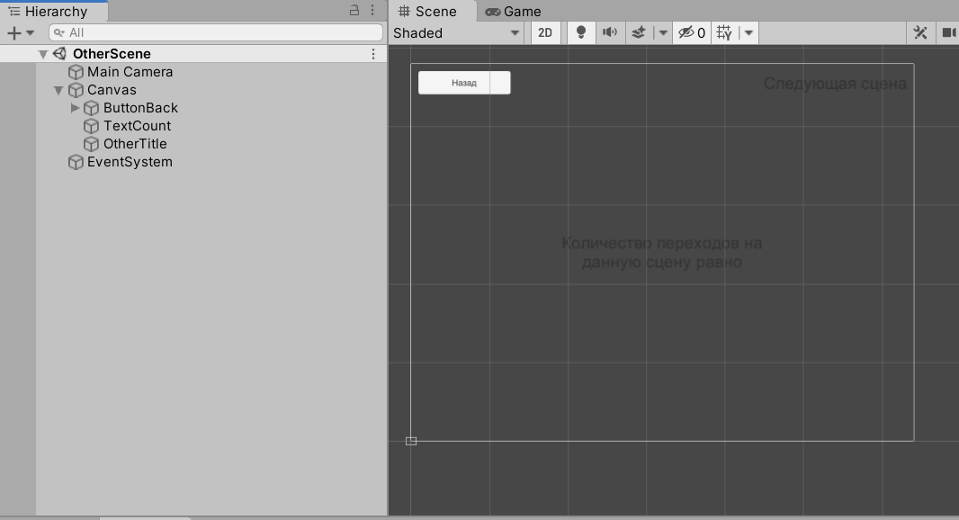

Рис.39. Scenes, OtherScene

В папку Scripts добавить скрипт OtherController, добавить его к Canvas OtherScene, написать в нём следующий код (листинг 12):

Листинг 12. Scenes, OtherController

using UnityEngine;

using UnityEngine.UI;

using UnityEngine.SceneManagement;

public class OtherController : MonoBehaviour {

private static int count = 0;

private void Awake()

{

Text textField =

GameObject.Find("TextCount").GetComponent<Text>();

textField.text =

"Количество переходов на данную сцену равно " + ++count;

Text otherTitle =

GameObject.Find("OtherTitle").GetComponent<Text>();

otherTitle.text = ScenesStore.otherSceneTitle;

Button backBtn =

GameObject.Find("ButtonBack").GetComponent<Button>();

LoadSceneMode singleMode = LoadSceneMode.Single;

backBtn.onClick.AddListener(delegate {

SceneManager.LoadScene("MainScene", singleMode);

});

}

}

Происходит подсчёт количества переходов на сцену через статическую переменную count, установка заголовка значением из ScenesStore, а также добавляется обработчик нажатия на кнопку.

## Создание сцены настроек

Выбрать сцену с названием SettingsScene, создать элемент Canvas. Внутрь элемента Canvas добавить:

* Text с названием «Title», заголовком «Настройки», Anchor Presets по горизонтали ­–­­ center, по вертикали – top; Pos X = 0, Pos Y = -5, Width = 300, Height = 60; Alignment по горизонтали – center, по вертикали – center; включенным BestFit.
* Text с названием «Text1», заголовком «Заголовок1», Anchor Presets по горизонтали ­–­­ center, по вертикали – middle; Pos X = 0, Pos Y = 60, Width = 300, Height = 30; Alignment по горизонтали – left, по вертикали – top; выключенном BestFit.
* Input Field с названием «InputField1», Anchor Presets по горизонтали ­–­­ center, по вертикали – middle; Pos X = 0, Pos Y = 35, Width = 300, Height = 30.
* Text с названием «Text2», заголовком «Заголовок1», Anchor Presets по горизонтали ­–­­ center, по вертикали – middle; Pos X = 0, Pos Y = -15, Width = 300, Height = 30; Alignment по горизонтали – left, по вертикали – top; выключенном BestFit.
* Input Field с названием «InputField2», Anchor Presets по горизонтали ­–­­ center, по вертикали – middle; Pos X = 0, Pos Y = -40, Width = 300, Height = 30.
* Button с названием «SaveBtn», заголовком «Сохранить», Anchor Presets по горизонтали ­–­­ right, по вертикали – bottom; Pos X = -140, Pos Y = 5, Width = 120, Height = 30.
* Button с названием «CancelBtn», заголовком «Отмена», Anchor Presets по горизонтали ­–­­ right, по вертикали – bottom; Pos X = -10, Pos Y = 5, Width = 120, Height = 30.

Итоговый вид сцены представлен на рис. 40:

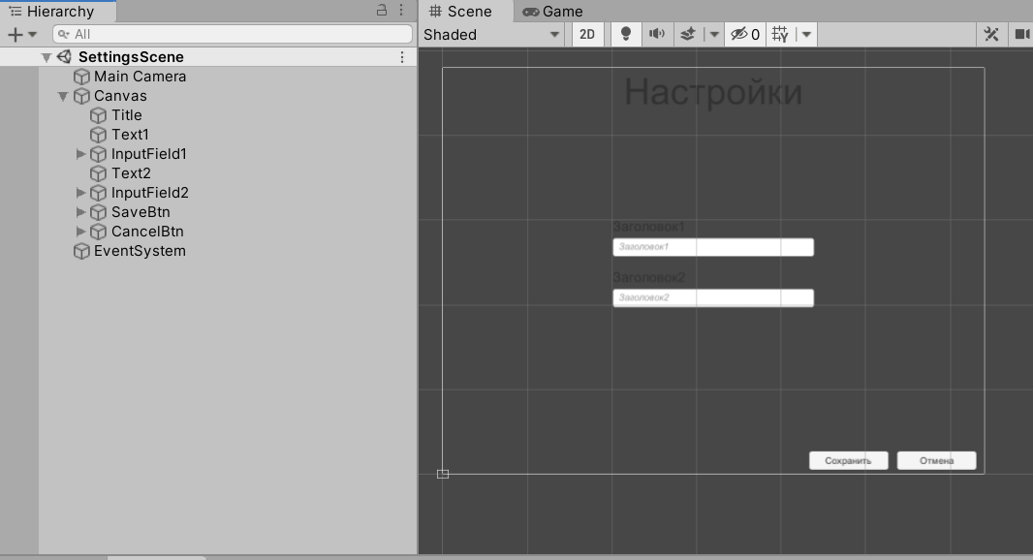

Рис.40. Scenes, SettingsScene

В папку Scripts добавить скрипт SettingsController, добавить его к Canvas SettingsScene, написать в нём следующий код (листинг 13):

Листинг 13. Scenes, SettingsController

using UnityEngine;

using UnityEngine.UI;

using UnityEngine.SceneManagement;

public class SettingsController : MonoBehaviour {

void Awake()

{

var input1 =

GameObject.Find("InputField1").GetComponent<InputField>();

input1.text = ScenesStore.mainSceneTitle;

var input2 =

GameObject.Find("InputField2").GetComponent<InputField>();

input2.text = ScenesStore.otherSceneTitle;

Button saveBtn =

GameObject.Find("SaveBtn").GetComponent<Button>();

saveBtn.onClick.AddListener(delegate {

ScenesStore.mainSceneTitle = input1.text;

ScenesStore.otherSceneTitle = input2.text;

SceneManager.LoadScene("MainScene", LoadSceneMode.Single);

});

Button cancelBtn =

GameObject.Find("CancelBtn").GetComponent<Button>();

LoadSceneMode singleMode = LoadSceneMode.Single;

cancelBtn.onClick.AddListener(delegate {

SceneManager.LoadScene("MainScene", singleMode);

});

}

}

Значения полей ввода устанавливаются из ScenesStore. При нажатии на кнопку «Сохранить» в ScenesStore сохраняются новые значения для заголовков сцен. При нажатии на кнопку «Отмена» происходит переход на MainScene.

**Примечание.** При сборке приложения в окне BuildSettings необходимо добавить все сцены (рис. 41).

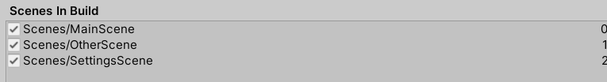

Рис.41. Scenes, BuildSettings

Окончательный вид приложения (рис. 42):

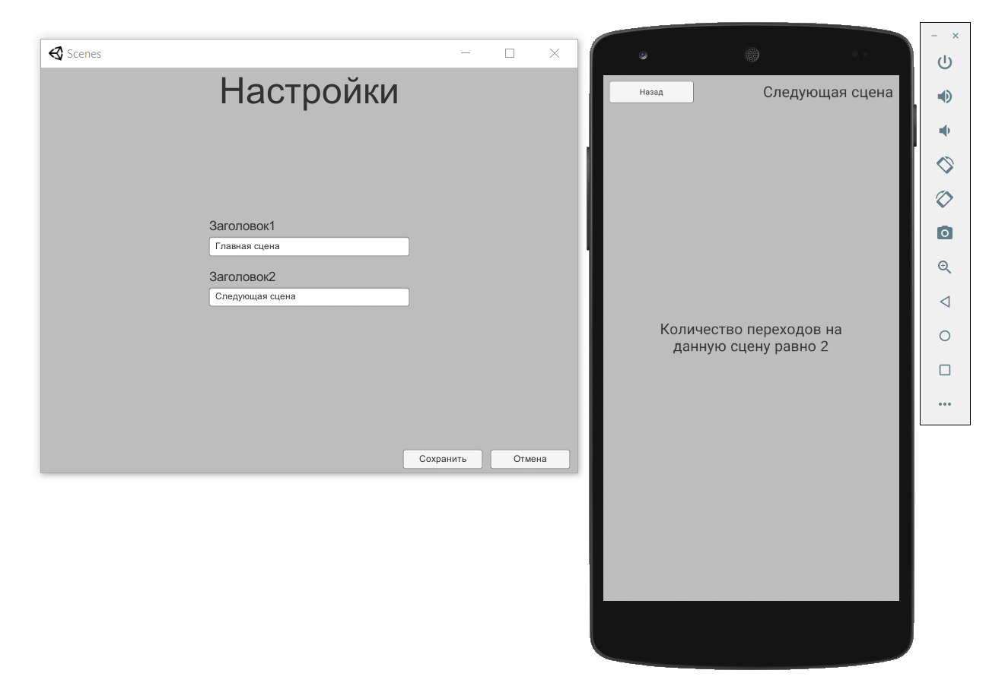

Рис.42. Вид приложения Scenes

# Проект 5: Colors

Темы, рассматриваемые в проекте:

* использование UI элемента Slider;
* работа с цветом на примере UI элемента Image;
* комбинирование Vertical и Horizontal Layout Group.

Требуется создать приложение для отображения цвета и его текстового значения. Значение цвета настраивается при помощи ползунков для красной, синей и зеленой составляющих цвета. Также значение всех компонент можно одновременно изменять при помощи дополнительного ползунка.

## Создание сцены

Выполнить все пункты раздела 3.1 Создание проекта. В пункте 2 дать проекту название Colors.

На Canvas добавить пустой GameObject, изменить название на «Wrapper». Поставить Anchor Presets по горизонтали stretch, по вертикали stretch; свойствам Left, Top, Right, Bottom дать значение 0. Добавить Vertical Layout Group; для свойства Padding все значения поставить 10; Spacing = 0; Child Alignment = Upper Left; установить следующие чекбоксы: Width и Height для Control Child Size, Width для Child Force Expand; значения других чекбоксов поставить в выключенное состояние.

Внутрь Wrapper добавить пустой GameObject, изменить название на «SliderRow1». Добавить Horizontal Layout Group; для свойства Padding все значения поставить 0; Spacing = 0; Child Alignment = Middle Center; установить следующие чекбоксы: Width и Height для Child Force Expand; значения других чекбоксов поставить в выключенное состояние.

Внутрь SliderRow1 добавить:

* Text с названием «Text», заголовком «Alpha», Anchor Presets по горизонтали ­–­­ left, по вертикали – top; Width = 60, Height = 30; Font Size = 19; Alignment по горизонтали – center, по вертикали – center; выключенным BestFit.
* Slider с названием «SliderAlpha», Anchor Presets по горизонтали ­–­­ left, по вертикали – top; Width = 390, Height = 30.

Скопировать SliderRow1 четыре раза, изменить названия на SliderRow2 – SliderRow5; для элементов Text изменить заголовки на: «Red», «Green», «Blue», «Gray»; название элементов Slider изменить на: SliderRed, SliderGreen, SliderBlue, SliderGray. У элемента SliderAlpha поставить для Value значение 1.

Внутрь Wrapper добавить элемент Image, изменить название на «ColorRectangle», значение свойства Color поставить #000000. Добавить компонент Layout Element, включить Flexible Height, поставить значение 35.

Внутрь ColorRectangle добавить элемент Text с названием «ColorText», заголовком «000000», Anchor Presets по горизонтали ­–­­ center, по вертикали – middle; Width = 160, Height = 30; Alignment по горизонтали – center, по вертикали – center; включенным BestFit.

Итоговый вид сцены представлен на рис. 43:

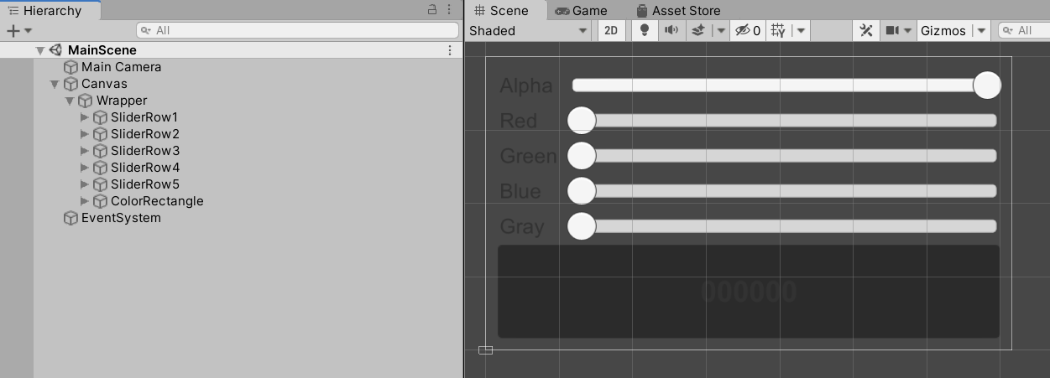

Рис.43. Colors, Hierarchy и Scene

## Реализация логики

Написать код инициализации в файле MainController (листинг 14). В методе Awake инициализируются поля класса, а также добавляются обработчики событий на изменения значений элементов Slider.

Листинг 14. Colors, MainController

using UnityEngine;

using UnityEngine.UI;

public class MainControl : MonoBehaviour

{

Text colorText;

Image colorRectangle;

Slider sliderAlpha;

Slider sliderRed;

Slider sliderGreen;

Slider sliderBlue;

Slider sliderGray;

void Awake()

{

colorText =

GameObject.Find("ColorText").GetComponent<Text>();

colorRectangle =

GameObject.Find("ColorRectangle").GetComponent<Image>();

sliderAlpha =

GameObject.Find("SliderAlpha").GetComponent<Slider>();

sliderAlpha.onValueChanged.AddListener(onSliderValueChangeRGBA);

sliderRed =

GameObject.Find("SliderRed").GetComponent<Slider>();

sliderRed.onValueChanged.AddListener(onSliderValueChangeRGBA);

sliderGreen =

GameObject.Find("SliderGreen").GetComponent<Slider>();

sliderGreen.onValueChanged.AddListener(onSliderValueChangeRGBA);

sliderBlue =

GameObject.Find("SliderBlue").GetComponent<Slider>();

sliderBlue.onValueChanged.AddListener(onSliderValueChangeRGBA);

sliderGray =

GameObject.Find("SliderGray").GetComponent<Slider>();

sliderGray.onValueChanged.AddListener(onSliderValueChangeGray);

}

}

Реализовать методы onSliderValueChangeRGBA и onSliderValueChangeGray, используемые в качестве обработчиков изменения значений элементов Slider. При изменении значений ползунков меняется цвет элемента Image и текст подписи на нём, изменение SliderGray также изменяет значения других ползунков (листинг 15).

Листинг 15. Colors, обработчики изменения значений для Slider

...

public class MainControl : MonoBehaviour

{

...

**void onSliderValueChangeRGBA(float value)**

**{**

**float r = sliderRed.value;**

**float g = sliderGreen.value;**

**float b = sliderBlue.value;**

**float a = sliderAlpha.value;**

**var newColor = new Color(r, g, b, a);**

**colorRectangle.color = newColor;**

**colorText.text = ColorUtility.ToHtmlStringRGBA(newColor);**

**}**

**void onSliderValueChangeGray(float value)**

**{**

**sliderRed.value = value;**

**sliderGreen.value = value;**

**sliderBlue.value = value;**

**var newColor =**

**new Color(value, value, value, sliderAlpha.value);**

**colorRectangle.color = newColor;**

**colorText.text = ColorUtility.ToHtmlStringRGBA(newColor);**

**}**

}

Окончательный вид приложения (рис. 44):

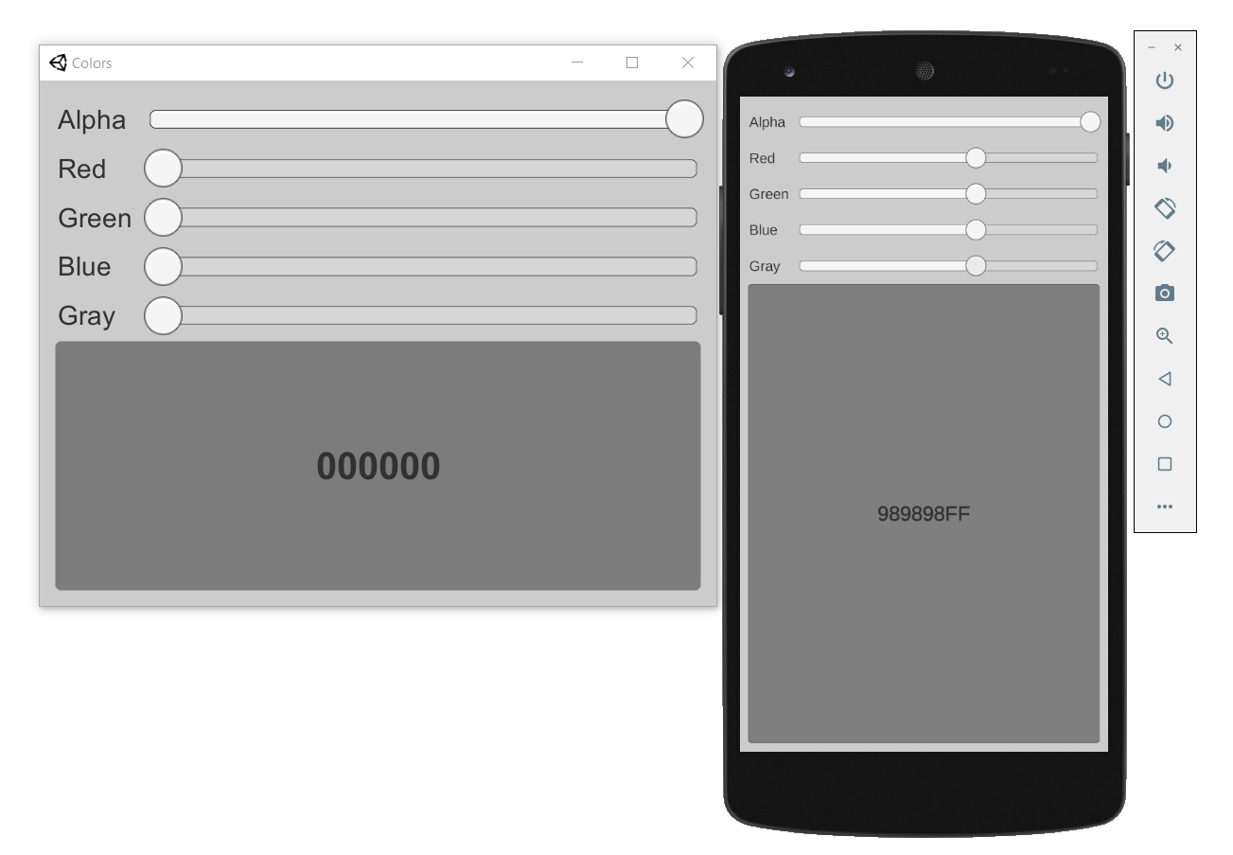

Рис.44. Вид приложения Colors

# Проект 6: Clock

Темы, рассматриваемые в проекте:

* отображение текущего времени;
* создание секундомера;
* использование UI элемента Toggle.

Необходимо отображать текущее время с возможностью переключения в режим секундомера. Также должны присутствовать следующие кнопки запуска/останова и сброса таймера. В режиме отображения времени данные кнопки должны быть неактивными.

## Создание сцены

Выполнить все пункты раздела 3.1 Создание проекта. В пункте 2 дать проекту название Clock. Выделить Canvas в Hierarchy, потом в Inspector в разделе Canvas Scaler установить Match в значение 0.5.

На Canvas добавить пустой GameObject, изменить название на «Display». Поставить Anchor Presets по горизонтали stretch, по вертикали middle; Left = 0, Right = 0, PosY = 50, Height = 400. Добавить Vertical Layout Group; для свойства Padding: Left = 5, Right = 5, Top = 0, Bottom = 0; Spacing = 0; Child Alignment = Upper Left; установить следующие чекбоксы: Width и Height для Control Child Size, Width и Height для Child Force Expand; значения других чекбоксов поставить в выключенное состояние. Внутрь Display добавить элемент Text с названием «TimeText», заголовком «00:00:00», Alignment по горизонтали – center, по вертикали – center; включенным BestFit; MaxSize = 150.

На Canvas добавить ещё один пустой GameObject, изменить название на «Controls». Поставить Anchor Presets по горизонтали stretch, по вертикали middle; Left = 0, Right = 0, PosY = -100, Height = 100. Добавить Horizontal Layout Group; для свойства Padding: Left = 5, Right = 5, Top = 30, Bottom = 30; Spacing = 5; Child Alignment = Upper Center; все чекбоксы поставить в выключенное состояние.

Внутрь элемента Controls добавить:

* Toogle с названием «Toogle», заголовком «Timer»; Width = 100, Height = 40;
* Button с названием «TimerButton», заголовком «Start/Stop»; Width = 120, Height = 40; Pressed / Disabled Color = # C8C8C8; выключенным Interactable;
* Button с названием «ResetButton», заголовком «Reset»; Width = 120, Height = 40; Pressed / Disabled Color = # C8C8C8; выключенным Interactable.

Итоговый вид сцены представлен на рис. 45:

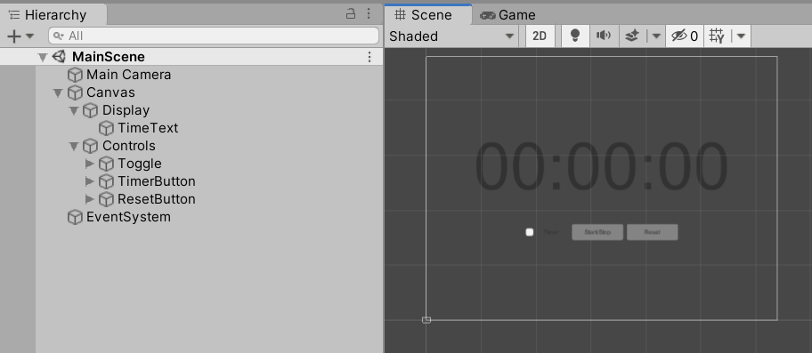

Рис.45. Clocks, Hierarchy и Scene

## Реализация логики

Написать код инициализации в файле MainController (листинг 16):

Листинг 16. Clock, MainController

using System;

using UnityEngine;

using UnityEngine.UI;

public class MainController : MonoBehaviour {

Text clockText;

Toggle checkbox;

Button toogleBtn;

Button resetBtn;

bool isRunTimer = false;

DateTime startTime;

DateTime? pauseTime = null;

TimeSpan pauseSpan;

void Awake()

{

System.Threading.Thread.CurrentThread.CurrentCulture =

new System.Globalization.CultureInfo("ru-Ru");

clockText = GameObject.Find("TimeText").GetComponent<Text>();

checkbox = GameObject.Find("Toggle").GetComponent<Toggle>();

checkbox.onValueChanged.AddListener(onCheckBoxToogle);

toogleBtn =

GameObject.Find("TimerButton").GetComponent<Button>();

toogleBtn.onClick.AddListener(ToogleTimer);

resetBtn =

GameObject.Find("ResetButton").GetComponent<Button>();

resetBtn.onClick.AddListener(ResetTimer);

}

}

Поле isRunTimer используется для определения состояния работы секундомера. Поля startTime, pauseTime хранят время начала работы и паузы секундомера. В поле pauseSpan накапливается время, в течение которого секундомер был на паузе. В методе Awake устанавливается русская локализация для работы со временем, инициализируются поля класса, а также добавляются обработчики событий нажатия на кнопки и изменения значения элемента Toggle.

Реализовать методы ToogleTimer и ResetTimer, используемые в качестве обработчиков нажатия на кнопки (листинг 17):

Листинг 17. Clock, обработчики нажатия на кнопки

...

public class MainController : MonoBehaviour {

...

**void ToogleTimer()**

**{**

**isRunTimer = !isRunTimer;**

**if (isRunTimer && pauseTime.HasValue)**

**{**

**pauseSpan += DateTime.Now - pauseTime.Value;**

**pauseTime = null;**

**}**

**else if (!isRunTimer)**

**pauseTime = DateTime.Now;**

**}**

**void ResetTimer()**

**{**

**startTime = DateTime.Now;**

**pauseSpan = TimeSpan.Zero;**

**pauseTime = null;**

**clockText.text = "00:00";**

**}**

}

В методе ToogleTimer происходит переключение работы секундомера и подсчитывается время, проведённое на паузе. Метод ResetTimer обнуляет значение времени на паузе и обновляет время начала.

Реализовать методы Update и onCheckBoxToogle, срабатывающий при изменении значения элемента Toogle (листинг 18):

Листинг 18. Clock, метод onCheckBoxToogle

...

public class MainController : MonoBehaviour {

...

**void onCheckBoxToogle(bool val)**

**{**

**if (val)**

**{**

**toogleBtn.interactable = true;**

**resetBtn.interactable = true;**

**ResetTimer();**

**}**

**else**

**{**

**toogleBtn.interactable = false;**

**resetBtn.interactable = false;**

**isRunTimer = false;**

**pauseTime = null;**

**}**

**}**

**void Update()**

**{**

**if (!checkbox.isOn)**

**clockText.text = System.DateTime.Now.ToLongTimeString();**

**else if (isRunTimer)**

**{**

**TimeSpan s = DateTime.Now - startTime - pauseSpan;**

**clockText.text = string.Format("{0}:{1}", s.Minutes * 60 +**

**s.Seconds, "0" + s.Milliseconds.ToString()[0]);**

**}**

**}**

}

В методе onCheckBoxToogle в зависимости от значения, меняется активность кнопок управления и запускается, либо останавливается секундомер. В методе Update происходит изменение отображения времени в зависимости от выбранного режима. Время секундомера определяется как разница между текущим временем и временем начала работы секундомера минус время паузы.

Окончательный вид приложения (рис. 46):

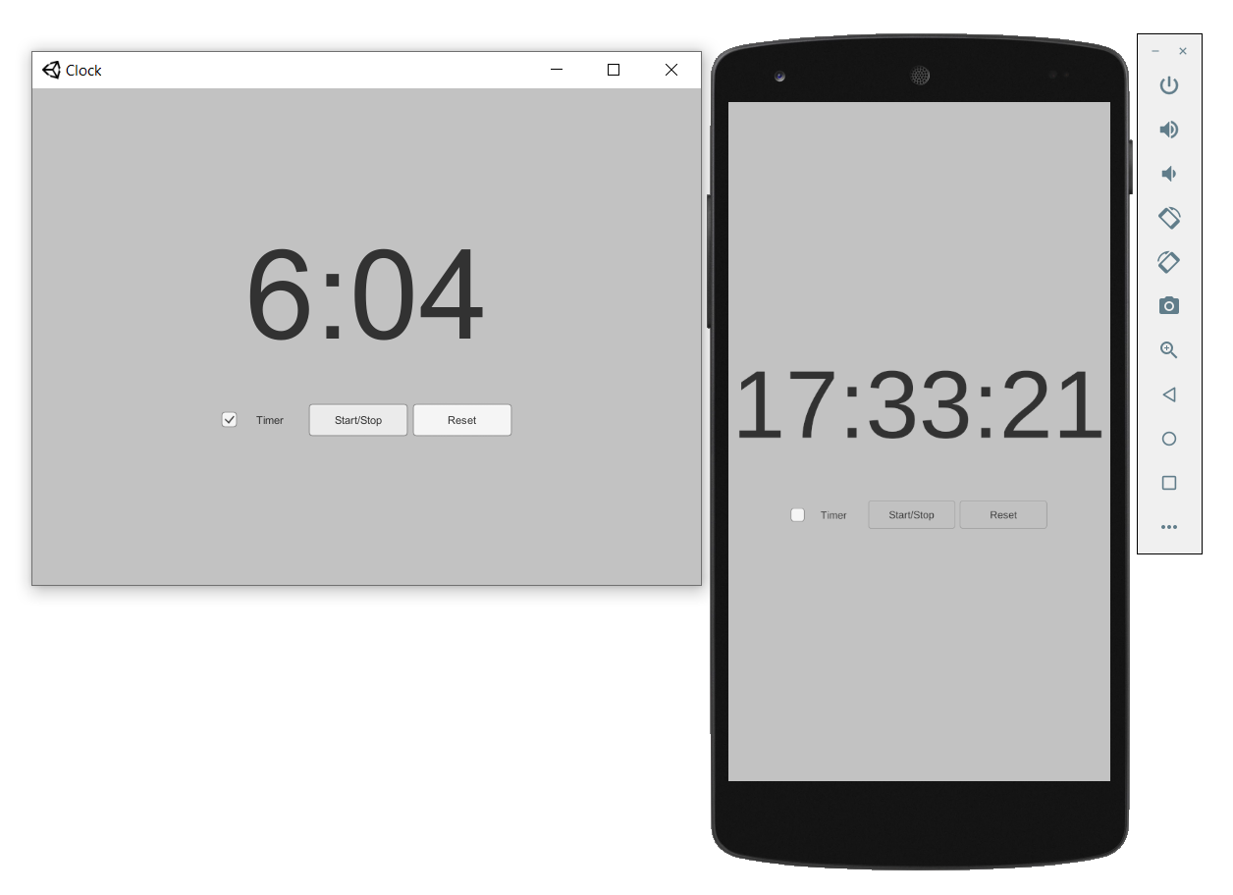

Рис.46. Вид приложения Clock

# Проект 7: Zoo

Темы, рассматриваемые в проекте:

* перетаскивание элементов;
* сброс состояния сцены;
* использование UI элемента Scroll View.

Требуется создать приложение с четырьмя метками различных животных и четырьмя областями, выступающих в роли приёмника. Метку можно свободно перемещать на пустую область сцены, при перемещении на другой элемент, не являющийся приёмником, происходит возврат в исходную позицию. При попадании метки на приёмник её дальнейшее перемещение запрещается. При перемещении другой метки на приёмник с уже имеющейся меткой одно из животных съедает другое.

## Создание сцены

Выполнить все пункты раздела 3.1 Создание проекта. В пункте 2 дать проекту название Zoo. Выделить Canvas в Hierarchy, потом в Inspector в разделе Canvas Scaler установить Match в значение 0.5.

На Canvas добавить Scroll View, для Scroll Rect отключить Horizontal, поставить Anchor Presets по горизонтали stretch, по вертикали stretch; Left = 0, Right = 0, Top = 0, Bottom = 0.

Для элемента Content, вложенного в Scroll View и Viewport:

* добавим элемент Text, c заголовком «Медведь», Anchor Presets по горизонтали ­–­­ center, по вертикали – top; PosX = 8.5, PosY= -50, Width = 160, Height = 30; Alignment по горизонтали – center, по вертикали – center; включенным BestFit.
* три раза скопируем элемент Text, изменим заголовки на: «Заяц», «Лисица», «Волк»; поставим PosY: -100, -150, -200.
* добавим элемент Image, Anchor Presets по горизонтали ­–­­ center, по вертикали – top; PosX = 8.5, PosY= -300, Width = 300, Height = 60.
* три раза скопируем элемент Image, изменим PosY: -400, -500, -600.
* Button с заголовком «Сброс» и включенным Best Fit для вложенного Text, Anchor Presets по горизонтали ­–­­ center, по вертикали – top; PosX = 8.5, PosY= -794, Width = 180, Height = 70.

Итоговый вид сцены представлен на рис. 47:

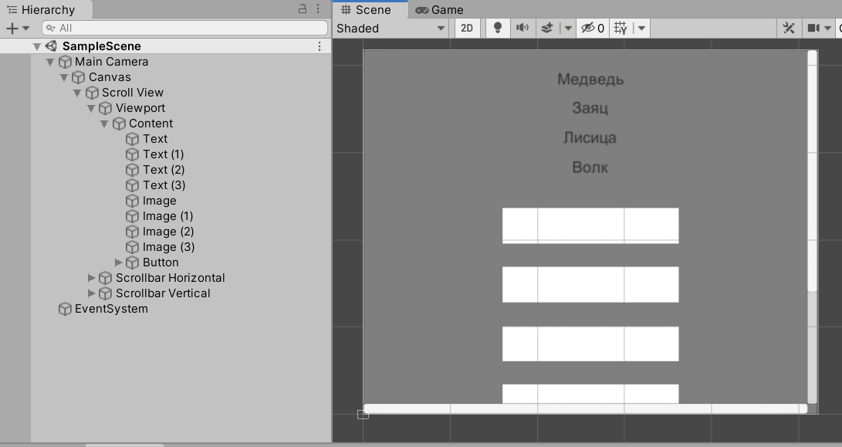

Рис.47. Zoo, Hierarchy и Scene

## Сброс состояния сцены

Создать скрипт ResetBtnController и добавить его к элементу Button, реализовать интерфейс IPointerClickHandler для обработки нажатия (листинг 19):

Листинг 19. Zoo, ResetBtnController

using UnityEngine;

using UnityEngine.EventSystems;

using UnityEngine.SceneManagement;

public class ResetBtnController : MonoBehaviour, IPointerClickHandler

{

public void OnPointerClick(PointerEventData eventData)

{

Scene scene = SceneManager.GetActiveScene();

SceneManager.LoadScene(scene.name);

}

}

При нажатии на кнопку сброса будет заново загружаться текущая сцена.

## Перемещение меток

Создать скрипт DragController, написать следующий код (листинг 20):

Листинг 20. Zoo, DragController

using UnityEngine;

using UnityEngine.EventSystems;

public class DragController : MonoBehaviour,

IDragHandler, IBeginDragHandler

{

public int powerPoints = 0;

Transform rootParent;

void Awake()

{

rootParent = transform.parent;

}

public void OnBeginDrag(PointerEventData eventData)

{

transform.SetParent(rootParent);

transform.SetAsLastSibling();

}

public void OnDrag(PointerEventData eventData)

{

transform.position = eventData.position;

}

}

Создаётся публичное поле powerPoints (сила животного) для контроля поедания одного животного другим при попадании в одну клетку. В методе OnBeginDrag метка отображается поверх остальных элементов во время перетаскивания. В методе OnDrag изменяются координаты элемента.

Добавить скрипт DragController ко всем элементам Text. Проставить значения для свойства Power Points: «Заяц» = 0, «Лиса» = 1, «Волк» = 2, «Медведь» = 3.

**Ошибка.** Перетаскивание не работает.

**Исправление.** Изменить код класса DragController (листинг 21).

Листинг 21. Zoo, DragController, исправление ошибки

...

public class DragController : MonoBehaviour,

IDragHandler, **IEndDragHandler**, IBeginDragHandler

{

public int powerPoints = 0;

Transform rootParent;

**CanvasGroup canvasGroup;**

void Awake()

{

rootParent = transform.parent;

**canvasGroup = GetComponent<CanvasGroup>();**

}

public void OnBeginDrag(PointerEventData eventData)

{

transform.SetParent(rootParent);

transform.SetAsLastSibling();

**canvasGroup.alpha = 0.6f;**

**canvasGroup.blocksRaycasts = false;**

}

...

**public void OnEndDrag(PointerEventData eventData)**

**{**

**canvasGroup.alpha = 1f;**

**canvasGroup.blocksRaycasts = true;**

**}**

}

Добавить компонент Canvas Group ко всем элементам Text. Свойство canvasGroup используется для активации режима перетаскивания и смены прозрачности метки.

**Недочёт.** Сейчас у пользователя существует возможность перемещать метки на другие элементы, не являющиеся приёмниками. Также необходимо предусмотреть возможность запрета перетаскивания.

**Исправление.** Для запрета такого поведения нужно изменить код DragController (листинг 22):

Листинг 22. Zoo, DragController, исправление недочётов

...

public class DragController : MonoBehaviour,

IDragHandler, IEndDragHandler, IBeginDragHandler

{

...

**public** **bool isAllowDrag = true;**

**Vector3 startPosition;**

**Transform startParent;**

...

public void OnBeginDrag(PointerEventData eventData)

{

**if (!isAllowDrag) return;**

...

**startParent = transform.parent;**

**startPosition = transform.position;**

}

public void OnDrag(PointerEventData eventData)

{

**if (!isAllowDrag) return;**

...

public void OnEndDrag(PointerEventData eventData)

{

...

**if (!isAllowDrag) return;**

**var dist = eventData.pointerEnter;**

**if (dist.name != "Viewport")**

**{**

**transform.SetParent(startParent);**

**transform.position = startPosition;**

**}**

}

}

## Реализация приёмника

Создать скрипт DropController, написать следующий код (листинг 23):

Листинг 23. Zoo, DropController

using UnityEngine;

using UnityEngine.EventSystems;

public class DropController : MonoBehaviour, IDropHandler

{

private void AddChild(GameObject obj, DragController targetScript)

{

var ancdPos = GetComponent<RectTransform>().anchoredPosition;

obj.GetComponent<RectTransform>().anchoredPosition = ancdPos;

obj.transform.SetParent(transform);

targetScript.isAllowDrag = false;

}

public void OnDrop(PointerEventData eventData)

{

GameObject target = eventData.pointerDrag;

var targetScript = target.GetComponent<DragController>();

if (!targetScript.isAllowDrag) return;

if (transform.childCount == 0)

AddChild(target, targetScript);

else

{

var child = transform.GetChild(0).gameObject;

var childController = child.GetComponent<DragController>();

if (childController.powerPoints >= targetScript.powerPoints)

{

Destroy(target);

} else

{

Destroy(child);

AddChild(target, targetScript);

}

}

}

}

При перемещении метки на приёмник, она становится его дочерним элементом. При добавлении последующих меток одна из них удаляется в зависимости от значений powerPoints. Запрет перетаскивания метки происходит через доступ к публичному полю isAllowDrag её скрипта DragController.

Добавить скрипт DropController ко всем элементам Image.

**Ошибка.** При перемещении метки на приёмник не происходит выравнивания метки по центру.

**Исправление.** Изменить код класса DropController (листинг 24).

Листинг 24. Zoo, DropController

...

public class DropController : MonoBehaviour, IDropHandler

{

private void AddChild(GameObject obj, DragController targetScript)

{

**var ancdPos = GetComponent<RectTransform>().anchoredPosition;**

**obj.GetComponent<RectTransform>().anchoredPosition = ancdPos;**

obj.transform.SetParent(transform);

targetScript.isAllowDrag = false;

}

...

}

Окончательный вид приложения (рис. 48):

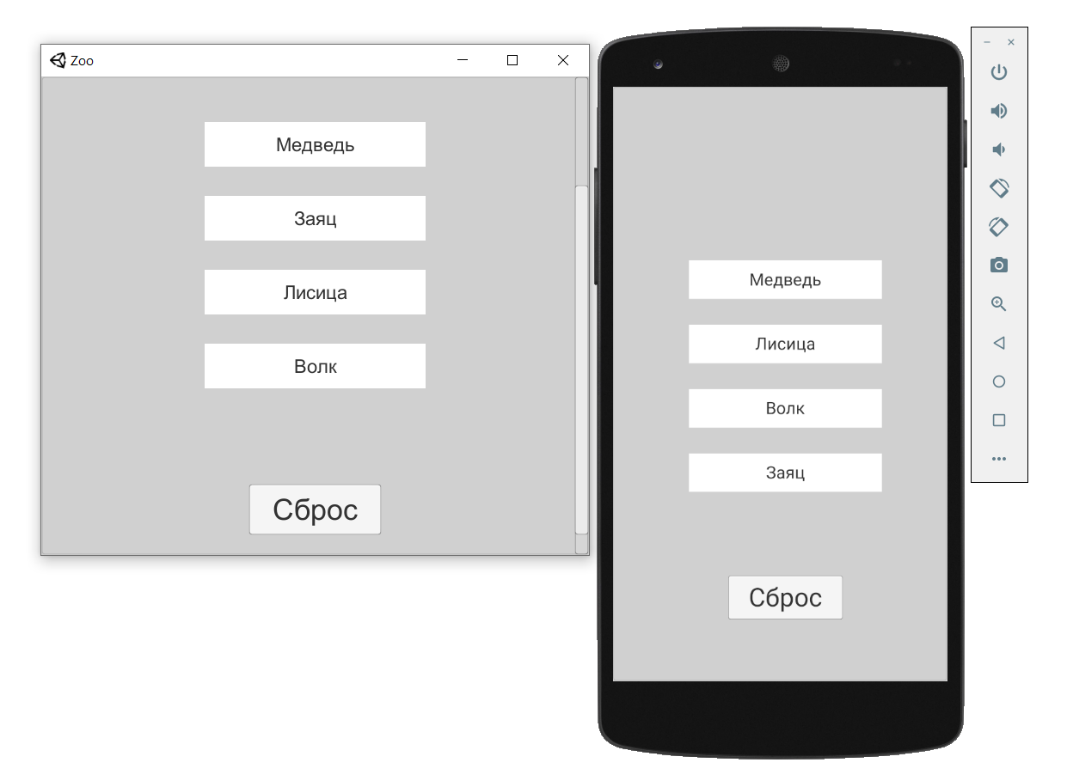

Рис.48. Вид приложения Zoo

# Проект 8: CreateViews

Темы, рассматриваемые в проекте:

* создание элементов через код;
* использование UI элемента Dropdown;
* группировка UI элементов Toggle.

Требуется создать приложение, демонстрировавшее добавление UI элемента во время выполнения приложения. Выбор выравнивания элемента осуществляется через группу элементов Toggle, а цвета через выпадающий список Dropdown. Также должна присутствовать кнопка удаления всех созданных элементов.

## Создание сцены

Выполнить все пункты раздела 3.1 Создание проекта. В пункте 2 дать проекту название CreateViews. Выделить Canvas в Hierarchy, потом в Inspector в разделе Canvas Scaler установить Match в значение 0.5.

Добавить компонент Vertical Layout Group к Canvas; для свойства Padding: Left = 10, Right = 10, Top = 10, Bottom = 10; Spacing = 15; Child Alignment = Upper Left; установить следующие чекбоксы: Width и Height для Control Child Size, Width для Child Force Expand; значения других чекбоксов поставить в выключенное состояние.

На Canvas добавить пустой GameObject, изменить название на «Controls». Добавить Vertical Layout Group; для свойства Padding: Left = 0, Right = 0, Top = 0, Bottom = 0; Spacing = 10; Child Alignment = Upper Left; установить следующие чекбоксы: Width для Control Child Size, Width и Height для Child Force Expand; значения других чекбоксов поставить в выключенное состояние. Внутрь Controls добавить элемент Dropdown с названием «Dropdown», Height = 30, задать значения Options как на рис 49.

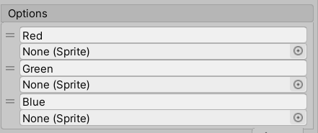

Рис.49. CreateViews, значения Options

Внутрь Controls добавить пустой GameObject, изменить название на «CheckboxGroup». Добавить Horizontal Layout Group; для свойства Padding: Left = 0, Right = 0, Top = 0, Bottom = 0; Spacing = 0; Child Alignment = Middle Center; значения всех чекбоксов поставить в выключенное состояние. Нажать кнопку AddComponent и UI, добавить компонент Toggle Group.

Внутрь CheckboxGroup добавить три элемента Toggle c названиями: LeftToggle, CenterToggle, RightToggle; и подписями: «Left», «Center», «Right». Для всех трёх элементов Toggle установить свойство Group элементом CheckboxGroup.

На Canvas добавить пустой GameObject, изменить название на «Buttons». Для Buttons добавить Horizontal Layout Group; для свойства Padding: Left = 0, Right = 0, Top = 0, Bottom = 0; Spacing = 10; Child Alignment = Upper Right; значения всех чекбоксов поставить в выключенное состояние. Внутрь Buttons добавить два элемента Button c названиями: «CreateBtn», «ClearBtn»; и заголовками: «Create», «Clear».

На Canvas добавить пустой GameObject, изменить название на «Content». Для Content добавить компонент Layout Element, включить Flexible Height со значением 100.

Итоговый вид сцены представлен на рис. 50:

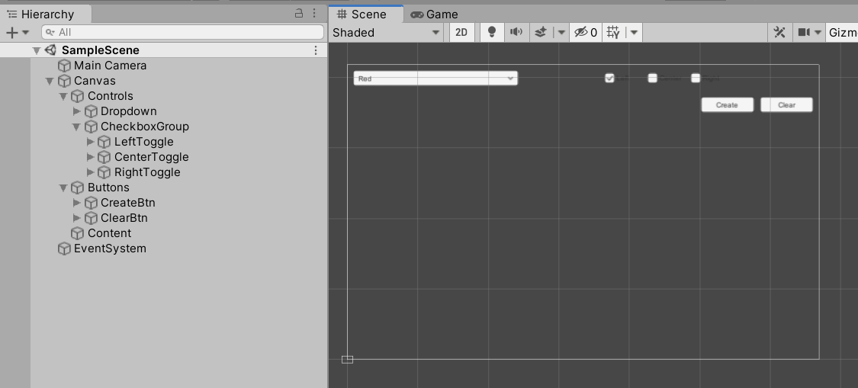

Рис.50. CreateViews, Hierarchy и Scene

## Реализация логики

Открыть файл MainController и написать следующий код (листинг 25):

Листинг 25. CreateViews, MainController, инициализация

using UnityEngine;

using UnityEngine.UI;

public class MainController : MonoBehaviour

{

Dropdown dropdown;

Toggle leftTg, rightTg, centerTg;

Button createBtn;

Button clearBtn;

GameObject content;

void Awake()

{

dropdown = GameObject.Find("Dropdown").GetComponent<Dropdown>();

leftTg = GameObject.Find("LeftToggle").GetComponent<Toggle>();

rightTg = GameObject.Find("RightToggle").GetComponent<Toggle>();

centerTg =

GameObject.Find("CenterToggle").GetComponent<Toggle>();

createBtn = GameObject.Find("CreateBtn").GetComponent<Button>();

createBtn.onClick.AddListener(CreateBtnClick);

clearBtn = GameObject.Find("ClearBtn").GetComponent<Button>();

clearBtn.onClick.AddListener(ClearBtnClick);

content = GameObject.Find("Content");

}

}

Объявляются поля для работы с UI элементами, в методе Awake осуществляется их инициализация и добавляются обработчики нажатия на кнопки.

Реализовать обработчики нажатия на кнопки (листинг 26):

Листинг 26. CreateViews, MainController, обработчики

...

public class MainController : MonoBehaviour

{

...

**void ClearBtnClick ()**

**{**

**foreach (Transform child in content.transform)**

**Destroy(child.gameObject);**

**}**

**void CreateBtnClick ()**

**{**

**var optionText = dropdown.options[dropdown.value].text;**

**var gameObject = new GameObject();**

**Image img = gameObject.AddComponent<Image>();**

**if (optionText == "Red") img.color = Color.red;**

**else if (optionText == "Green") img.color = Color.green;**

**else if (optionText == "Blue") img.color = Color.blue;**

**gameObject.transform.SetParent(content.transform);**

**var rt = img.GetComponent<RectTransform>();**

**rt.sizeDelta = new Vector2(100, 100);**

**var lEdge = RectTransform.Edge.Left;**

**var rEdge = RectTransform.Edge.Right;**

**var tEdge = RectTransform.Edge.Top;**

**if (leftTg.isOn)**

**rt.SetInsetAndSizeFromParentEdge(lEdge, 0, rt.rect.width);**

**else if (rightTg.isOn)**

**rt.SetInsetAndSizeFromParentEdge(rEdge, 0, rt.rect.width);**

**rt.SetInsetAndSizeFromParentEdge(tEdge, 0, rt.rect.height);**

**Vector3 v = gameObject.transform.localPosition;**

**v.x = centerTg.isOn ? 0 : v.x;**

**var count = content.transform.childCount - 1;**

**v.y -= rt.rect.height * 1.3f * count;**

**gameObject.transform.localPosition = v;**

**}**

}

Для добавления UI элемента Image при нажатии на кнопку «Create» в методе CreateBtnClick создаётся GameObject, к нему добавляется компонент Image. Для Image устанавливается цвет в соответствии с выбранным значением в списке; в зависимости от выбранного Toogle устанавливается выравнивание внутри родительского элемента. Нулевые координаты для localPosition соответствуют расположению в центре. По вертикали рассчитывается отступ в зависимости от количества дочерних элементов внутри Content.

**Ошибка.** Размер созданного элемента зависит от размера экрана, то есть не происходит его масштабирование. Также после применение метода SetInsetAndSizeFromParentEdge элемент не прижат к краям контейнера и отступ между элементами сильно отличается (рис. 51).

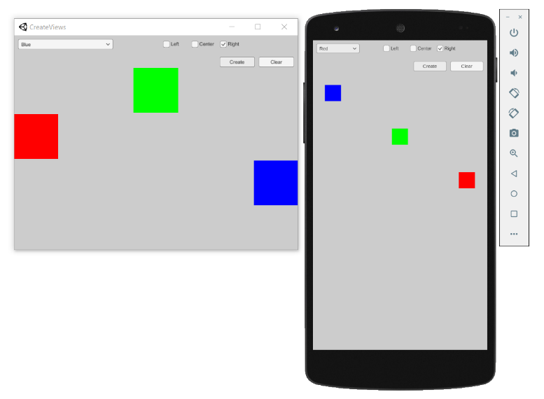

Рис.51. CreateViews, Ошибка

**Исправление.** Изменить код метода CreateBtnClick (листинг 27).

Листинг 27. CreateViews, MainController, исправление

...

public class MainController : MonoBehaviour

{

...

void CreateBtnClick ()

{

...

var rt = img.GetComponent<RectTransform>();

**var sX = transform.localScale.x;**

**var sY = transform.localScale.y;**

**int size = 100;**

**rt.sizeDelta = new Vector2(sX * size, sY * size);**

**int offsetX = 0;**

**if (leftTg.isOn) {**

**rt.anchorMin = new Vector2(0, 1);**

**rt.anchorMax = new Vector2(0, 1);**

**offsetX = size / 2;**

**} else if (rightTg.isOn) {**

**rt.anchorMin = new Vector2(1, 1);**

**rt.anchorMax = new Vector2(1, 1);**

**offsetX = -size / 2;**

**} else {**

**rt.anchorMin = new Vector2(0.5f, 1);**

**rt.anchorMax = new Vector2(0.5f, 1);**

**}**

**rt.anchoredPosition = new Vector2(0, 0);**

**Vector3 v = gameObject.transform.localPosition;**

**var count = content.transform.childCount - 1;**

**v.y -= (size / 2) + size * 1.2f * count;**

**v.x += offsetX;**

**gameObject.transform.localPosition = v;**

}

}

Для установки высоты и ширины элемента дополнительно были учтены коэффициенты масштабирования Canvas, это решило проблему с разными размерами. Для выравнивания элемента используется установка Anchors Presets через код и anchoredPosition в начало координат. Высчитываются отступы по ширине и высоте от центра элемента. По вертикали также добавляется дополнительный отступ в зависимости от общего количества элементов.

Окончательный вид приложения (рис. 52):

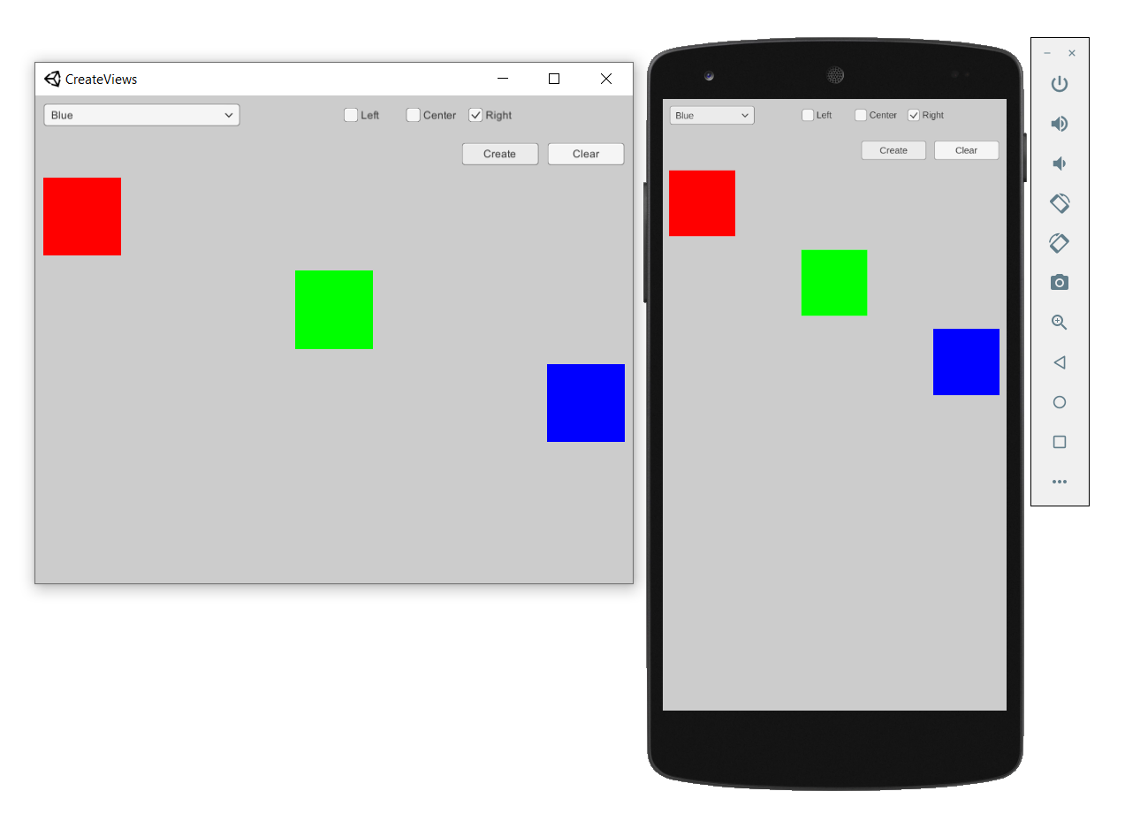

Рис.52. Вид приложения CreateViews

# Проект 9: ToDoList

Темы, рассматриваемые в проекте:

* сохранение и восстановление данных;
* добавление, удаление и перемещение элементов;
* реализация динамической прокрутки.

Требуется создать приложение «Список дел». Должна присутствовать возможность добавление новой задачи, выделения выполненных задач, удаления и изменения порядка элементов списка. Необходимо осуществлять сохранение и восстановление списка задач.

## Создание сцены

Выполнить все пункты раздела 3.1 Создание проекта. В пункте 2 дать проекту название ToDoList. Выделить Canvas в Hierarchy, потом в Inspector в разделе Canvas Scaler установить Match в значение 0.5.

Добавить компонент Vertical Layout Group к Canvas; для свойства Padding: Left = 10, Right = 10, Top = 10, Bottom = 10; Spacing = 15; Child Alignment = Upper Left; установить следующие чекбоксы: Width и Height для Control Child Size, Width и Height для Child Force Expand; значения других чекбоксов поставить в выключенное состояние.

На Canvas добавить GameObject, изменить название на «Controls». Добавить Vertical Layout Group; для свойства Padding: Left = 0, Right = 0, Top = 0, Bottom = 0; Spacing = 0; Child Alignment = Upper Left; установить следующие чекбоксы: Width и Height для Control Child Size, Width и Height для Child Force Expand; значения других чекбоксов поставить в выключенное состояние. Внутрь Controls добавить два GameObject c названиями «Row1», «Row2». К Row1 и Row2 добавить Horizontal Layout Group; для свойства Padding: Left = 0, Right = 0, Top = 0, Bottom = 0; Spacing = 10 (20 для Row2); Child Alignment = Middle Center; установить следующие чекбоксы: Width для Control Child Size, Width и Height для Child Force Expand; значения других чекбоксов поставить в выключенное состояние.

В Row1 добавить:

* InputField c названием «Input», Height = 30, добавить компонент Layout Element, поставить Flexible Width = 3.
* Button с названием «AddBtn», Height = 30.

В Row2 добавить три элемента Button с названиями «DeleteBtn», «DownBtn», «UpBtn» c Height = 30.

На Canvas добавить GameObject, изменить название на «List», добавить компонент Layout Element, поставить Flexible Height = 40. В List поместить элемент Scroll View, для Scroll Rect отключить Horizontal, поставить Anchor Presets по горизонтали stretch, по вертикали stretch; Left = 0, Right = 0, Top = 0, Bottom = 0. Для вложенного Viewport также поставить Anchor Presets по горизонтали stretch, по вертикали stretch. Для вложенного Content поставить Anchor Presets по горизонтали stretch, по вертикали top; Left = 0, Right = 0, Top = 0, Bottom = 0; добавить компонент Vertical Layout Group; для свойства Padding: Left = 0, Right = 5, Top = 0, Bottom = 0; Spacing = 10; Child Alignment = Upper Left; установить следующие чекбоксы: Width для Control Child Size, Width для Child Force Expand; значения других чекбоксов поставить в выключенное состояние.

В Content поместить элемент Image с названием «Template»; Height = 50; добавить компонент Button; добавить компонент Horizontal Layout Group; для свойства Padding: Left = 5, Right = 5, Top = 10, Bottom = 10; Spacing = 0; Child Alignment = Upper Left; установить следующие чекбоксы: Width и Height для Control Child Size, Width и Height для Child Force Expand; значения других чекбоксов поставить в выключенное состояние.

В Template добавить два элемента GameObject с названиями «Col1», «Col2». К Col1 прикрепить компонент Layout Element, поставить Flexible Width = 5. В Col1 добавить элемент Text; Alignment по горизонтали left, по вертикали center; BestFit = true; В Col1 добавить элемент Toggle с названием «Toggle»; Anchor Presets по горизонтали stretch, по вертикали stretch; Left = Top = Right = Bottom = 0; Is On = true. Для вложенного Background Anchor Presets по горизонтали stretch, по вертикали stretch; PosX = 0, PosY = 0, Width = 30, Height = 30.

Итоговый вид сцены представлен на рис. 53:

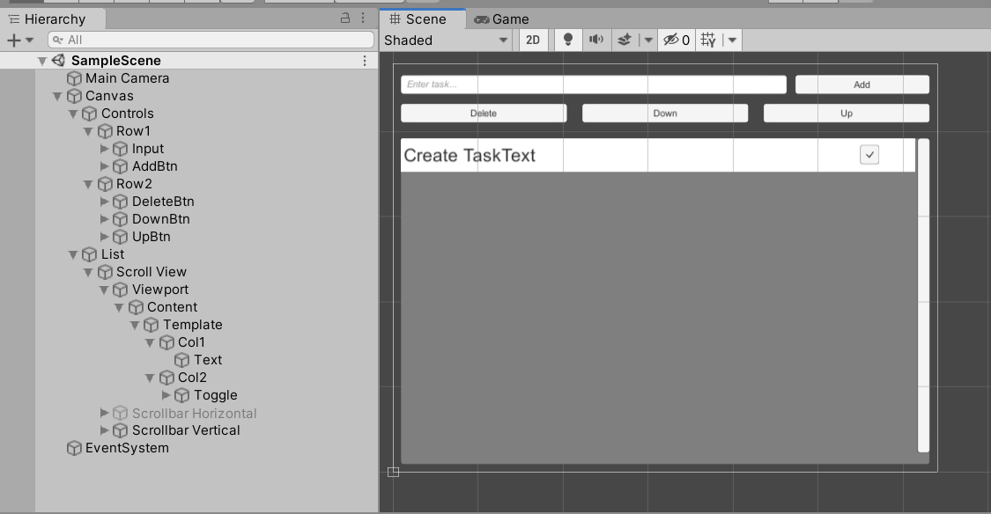

Рис.53. ToDoList, Hierarchy и Scene

## Инициализация

Открыть файл MainController и написать следующий код (листинг 28):

Листинг 28. ToDoList, инициализация

using System.Collections.Generic;

using UnityEngine;

using UnityEngine.UI;

public class MainController : MonoBehaviour

{

InputField input;

Button addBtn, deleteBtn, upBtn, downBtn;

GameObject content, template;

void Awake ()

{

input = GameObject.Find("Input").GetComponent<InputField>();

addBtn = GameObject.Find("AddBtn").GetComponent<Button>();

addBtn.onClick.AddListener(AddBtnClick);

content = GameObject.Find("Content");

template = GameObject.Find("Template");

template.SetActive(false);

}

}

Помимо инициализации элементов и установки обработчика нажатия на кнопку добавления, в методе Awake также происходит скрытие шаблонной строки Template.

## Добавление задач

Реализовать метод добавления новой задачи (листинг 29):

Листинг 29. ToDoList, AddBtnClick

...

public class MainController : MonoBehaviour

{

...

**void AddTask (string text, bool isDone = false)**

**{**

**var clone = Instantiate(template, content.transform);**

**clone.GetComponentInChildren<Text>().text = text;**

**var toogle = clone.GetComponentInChildren<Toggle>();**

**toogle.isOn = isDone;**

**clone.name = "Task" + content.transform.childCount;**

**clone.SetActive(true);**

**}**

**void AddBtnClick()**

**{**

**AddTask(input.text);**

**input.text = "";**

**}**

}

Для клонирования шаблонной строки используется метод Instantiate. После добавления новой задачи производиться очистка поля ввода.

## Сохранение и восстановление задач

Реализовать сохранение и восстановление задач (листинг 30):

Листинг 30. ToDoList, сохранение задач

...

public class MainController : MonoBehaviour

{

**[System.Serializable]**

**class Task**

**{**

**public string text;**

**public bool isDone;**

**}**

**class Tasks**

**{**

**public List<Task> list = new List<Task>();**

**}**

...

void Awake ()

{

...

**string json = PlayerPrefs.GetString("tasks");**

**if (PlayerPrefs.HasKey("tasks")) {**

**var tasks = JsonUtility.FromJson<Tasks>(json);**

**foreach (var task in tasks.list)**

**AddTask(task.text, task.isDone);**

**}**

}

void AddTask (string text, bool isDone = false)

{

...

toogle.isOn = isDone;

**toogle.onValueChanged.AddListener(delegate { SaveTasks(); });**

...

}

**void SaveTasks()**

**{**

**var tasks = new Tasks();**

**foreach (Transform child in content.transform)**

**{**

**var obj = child.gameObject;**

**var toggle = obj.GetComponentInChildren<Toggle>();**

**var label = obj.GetComponentInChildren<Text>();**

**tasks.list.Add(new Task {**

**text = label.text, isDone = toggle.isOn });**

**}**

**string json = JsonUtility.ToJson(tasks);**

**PlayerPrefs.SetString("tasks", json);**

**PlayerPrefs.Save();**

**}**

void AddBtnClick()

{

...

**SaveTasks();**

}

}

**Ошибка.** Можно заметить, что каждый раз происходит сохранение шаблонной задачи.

**Исправление.** Нужно добавить дополнительную проверку в метод SaveTasks (листинг 31):

Листинг 31. ToDoList, сохранение задач, исправление

...

public class MainController : MonoBehaviour

{

...

void SaveTasks()

{

var tasks = new Tasks();

foreach (Transform child in content.transform)

{

var obj = child.gameObject;

var toggle = obj.GetComponentInChildren<Toggle>();

var label = obj.GetComponentInChildren<Text>();

**if (obj.name != "Template")**

tasks.list.Add(new Task {

text = label.text, isDone = toggle.isOn });

}

string json = JsonUtility.ToJson(tasks);

PlayerPrefs.SetString("tasks", json);

PlayerPrefs.Save();

}

...

}

## Динамическая прокрутка

В метод AddTask добавить изменения высоты для Content (листинг 32):

Листинг 32. ToDoList, динамическая прокрутка

...

public class MainController : MonoBehaviour

{

**...**

void AddTask (string text, bool isDone = false)

{

...

clone.SetActive(true);

**var rt = content.GetComponent<RectTransform>();**

**var rt1 = clone.GetComponent<RectTransform>();**

**var newHeight = rt.rect.height + rt1.rect.height;**

**rt.sizeDelta = new Vector2(0, newHeight);**

}

**...**

}

Для Content высота изначально была поставлена 0 и увеличивается по мере добавления новых задач. Когда высота Content превысит высоту его родителя, появиться ползунок для прокрутки.Значение ширины не является важным так как оно автоматически контролируется в Vertical Layout Group.

**Ошибка.** После данного изменения прокрутка не работает.

**Исправление.** Нужно вспомнить, что к Content добавлялся компонент Vertical Layout Group и устанавливался Spacing = 10, который также необходимо учесть (листинг 33):

Листинг 33. ToDoList, динамическая прокрутка, исправление

...

public class MainController : MonoBehaviour

{

**...**

void AddTask (string text, bool isDone = false)

{

...

clone.SetActive(true);

var rt = content.GetComponent<RectTransform>();

var rt1 = clone.GetComponent<RectTransform>();

var newHeight = rt.rect.height + rt1.rect.height **+ 10**;

rt.sizeDelta = new Vector2(0, newHeight);

}

**...**

}

## Удаление и перемещение

Реализовать выбор активного элемента из списка и его выделение (листинг 34):

Листинг 34. ToDoList, активный элемент списка

...

public class MainController : MonoBehaviour

{

InputField input;

Button addBtn, deleteBtn, upBtn, downBtn;

GameObject content, template;

**int activeInd = -1;**

...

void AddTask (string text, bool isDone = false)

{

...

rt.sizeDelta = new Vector2(0, newHeight);

**var btn = clone.GetComponent<Button>();**

**btn.onClick.AddListener(delegate**

**{**

**var ind = clone.transform.GetSiblingIndex();**

**activeInd = ind != activeInd ? ind : -1;**

**foreach (Transform child in content.transform)**

**{**

**var curInd = child.GetSiblingIndex();**

**var img = child.gameObject.GetComponent<Image>();**

**img.color =**

**curInd == activeInd ? Color.gray : Color.white;**

**}**

**});**

}

...

}

Реализовать методы для удаления и перемещения (листинг 35):

Листинг 35. ToDoList, удаление и перемещение

...

public class MainController : MonoBehaviour

{

...

void Awake ()

{

input = GameObject.Find("Input").GetComponent<InputField>();

addBtn = GameObject.Find("AddBtn").GetComponent<Button>();

addBtn.onClick.AddListener(AddBtnClick);

**deleteBtn = GameObject.Find("DeleteBtn").GetComponent<Button>();**

**deleteBtn.onClick.AddListener(DeleteActiveElement);**

**upBtn = GameObject.Find("UpBtn").GetComponent<Button>();**

**upBtn.onClick.AddListener(delegate { MoveActiveElement(-1); });**

**downBtn = GameObject.Find("DownBtn").GetComponent<Button>();**

**downBtn.onClick.AddListener(delegate { MoveActiveElement(1); });**

content = GameObject.Find("Content");

template = GameObject.Find("Template");

template.SetActive(false);

}

...

**void DeleteActiveElement()**

**{**

**if (activeInd != -1)**

**{**

**var child = content.transform.GetChild(activeInd);**

**Destroy(child.gameObject);**

**activeInd = -1;**

**SaveTasks();**

**}**

**}**

**void MoveActiveElement(int val)**

**{**

**if (activeInd != -1)**

**{**

**var tr = content.transform;**

**var child = tr.GetChild(activeInd);**

**var newInd = activeInd + val;**

**if (newInd >= 0 && newInd < tr.childCount)**

**{**

**child.SetSiblingIndex(newInd);**

**activeInd = newInd;**

**}**

**SaveTasks();**

**}**

**}**

}

**Ошибка.** Вверх элемент можно переместить выше шаблонного.

**Исправление.** Нужно изменить условие метода MoveActiveElement (листинг 36):

Листинг 36. ToDoList, перемещение, исправление

...

public class MainController : MonoBehaviour

{

...

void MoveActiveElement(int val)

{

if (activeInd != -1)

{

var tr = content.transform;

var child = tr.GetChild(activeInd);

var newInd = activeInd + val;

if (**newInd >= 1** && newInd < tr.childCount)

{

child.SetSiblingIndex(newInd);

activeInd = newInd;

}

SaveTasks();

}

}

}

Окончательный вид приложения (рис. 54):

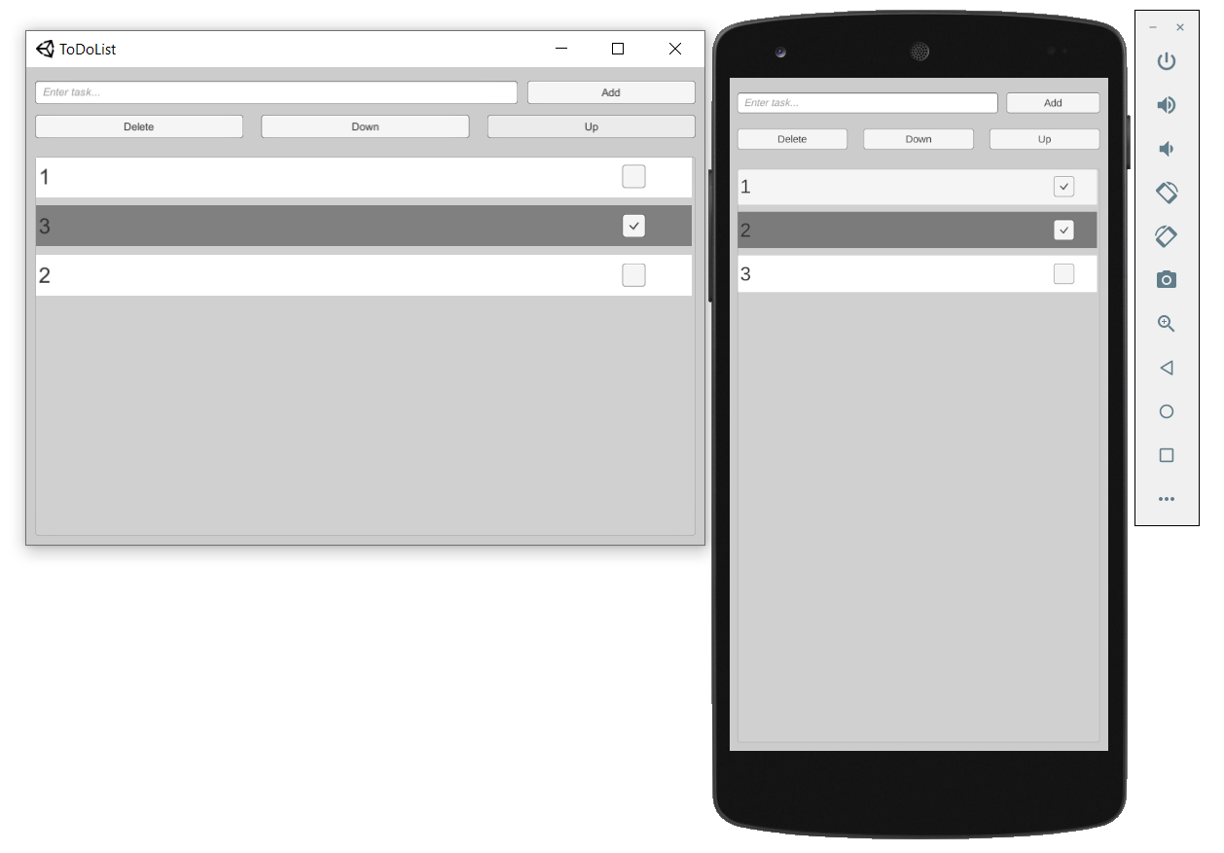

Рис.54. Вид приложения ToDoList

# Проект 10: HTowers

Темы, рассматриваемые в проекте:

* создание игровой логики;
* запуск игровой симуляции;
* сохранение настроек игры.

Необходимо реализовать игру «Ханойские башни». Игровое поле состоит из трех колышков, на первом находятся несколько дисков. Задача игрока перенести все диски с первого колышка на второй, пользуясь третьим как вспомогательным. За одно действие можно переносить только один диск, причем больший диск нельзя помещать на меньший. Наименьшее число ходов для решения данной задачи равно - 1.

## Создание сцены

Выполнить все пункты раздела 3.1 Создание проекта. В пункте 2 дать проекту название HTowers.

Добавить в элемент Canvas (рис. 55):

* Image c названием «Col1»; Anchor Presets = (left, stretch); PosX = 133.3333, Top= 0, Width = 266.6667, Bottom = 0; Color = #99FFCC;
* Image c названием «Col2»; Anchor Presets = (left, stretch); PosX = 400, Top= 0, Width = 266.6667, Bottom = 0; Color = #99FF66;
* Image c названием «Col3»; Anchor Presets = (left, stretch); PosX = 666.6666, Top= 0, Width = 266.6667, Bottom = 0; Color = #FF9933;
* Button с названием «RestartBtn»; Anchor Presets = (right, top); PosX = -55, PosY= -20, Width = 100, Height = 30; Text = «Restart»;
* Dropdown с названием «Dropdown»; Anchor Presets = (right, top); PosX = -160, PosY= -20, Width = 100, Height = 30; Options = [«2» - «8»];
* Text c названием «Score»; Anchor Presets = (left, top); PosX = 55, PosY= -20, Width = 100, Height = 25; Text = « Steps: 0»; Alignment = (center, center); BestFit = true;
* Button с названием «DemoBtn»; Anchor Presets = (left, top); PosX = 180, PosY= -20, Width = 100, Height = 30; Text = «Demo»;
* Panel с названием «Modal»; Anchor Presets = (stretch, stretch); PosX = 0, PosY= 0, Right = 0, Bottom = 0; Color = (0, 0, 0, 100);

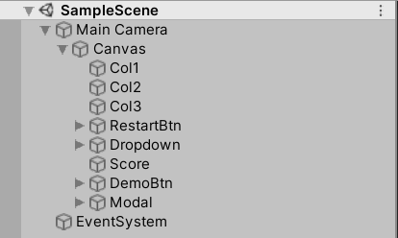

Рис.55. HTowers, Canvas, Hierarchy

В Modal добавить Image c названием «Modal»; Anchor Presets = (center, middle); PosX = 0, PosY= 0, Width = 300, Height = 150; Color = #FFFFFF;

В ModalContent добавить (рис. 56):

* Text c названием «ModalText»; Anchor Presets = (center, middle); PosX = 0, PosY= 0, Width = 160, Height = 30; Text = «You Win!!!»; Alignment = (center, center); BestFit = true;
* Button с названием «ModalBtn»; Anchor Presets = (right, bottom); PosX = -35, PosY= 25, Width = 50, Height = 30; Text = «OK»;

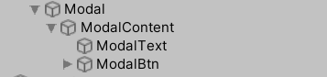

Рис.56. HTowers, Modal, Hierarchy

Итоговый вид сцены (рис. 57):

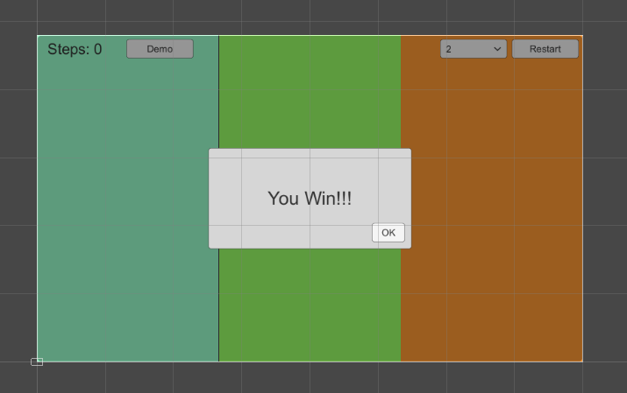

Рис.57. HTowers, Scene

## Инициализация игры

Написать следующий код в файле MainController (листинг 37):

Листинг 37. HTowers, MainController, инициализация

using System;

using System.Threading.Tasks;

using UnityEngine;

using UnityEngine.UI;

using UnityEngine.SceneManagement;

public class MainController : MonoBehaviour

{

public GameObject col1, col2, col3;

public Text scoreLabel;

public GameObject modal;

public Text modalText;

void Awake()

{

col1 = GameObject.Find("Col1");

col2 = GameObject.Find("Col2");

col3 = GameObject.Find("Col3");

modal = GameObject.Find("Modal");

modalText = GameObject.Find("ModalText").GetComponent<Text>();

var modalBtn =

GameObject.Find("ModalBtn").GetComponent<Button>();

modalBtn.onClick.AddListener(delegate {

modal.SetActive(false);

});

modal.SetActive(false);

int dropdownValue = PlayerPrefs.GetInt("dropdownValue");

var dropdown =

GameObject.Find("Dropdown").GetComponent<Dropdown>();

dropdown.value = dropdownValue;

dropdown.onValueChanged.AddListener(delegate

{

int value = dropdown.value;

PlayerPrefs.SetInt("dropdownValue", value);

PlayerPrefs.Save();

});

var rBtn = GameObject.Find("RestartBtn").GetComponent<Button>();

rBtn.onClick.AddListener(delegate

{

Scene scene = SceneManager.GetActiveScene();

SceneManager.LoadScene(scene.name);

});

scoreLabel = GameObject.Find("Score").GetComponent<Text>();

InitGame();

}

}

Происходит поиск элемента модального окна и его скрытие, восстановление значения количества дисков из хранилища и его сохранение при его изменении, создаются обработчики для кнопки перезагрузки и закрытия модального окна, происходит установка переменных для элементов и вызывается метод инициализации игры.

Реализовать метод InitGame (листинг 38):

Листинг 38. HTowers, MainController, InitGame

...

**static public class State {**

**public static bool isGameEnd;**

**public static int level;**

**public static int stepCount;**

**public static int panelHeight = 30;**

**}**

public class MainController : MonoBehaviour

{

...

**void InitGame ()**

**{**

**State.isGameEnd = false;**

**var dropdown =**

**GameObject.Find("Dropdown").GetComponent<Dropdown>();**

**string optionText = dropdown.options[dropdown.value].text;**

**State.level = int.Parse(optionText);**

**State.stepCount = (int)Math.Round(Math.Pow(2, State.level) - 1);**

**scoreLabel.text = "Steps: " + State.stepCount;**

**Color[] colors = { Color.red, Color.cyan, Color.yellow,**

**Color.green, Color.blue, Color.magenta };**

**for (int i = 0; i < State.level; i++)**

**{**

**var gameObject = new GameObject();**

**gameObject.AddComponent<CanvasGroup>();**

**var controller = gameObject.AddComponent<PanelController>();**

**Image panel = gameObject.AddComponent<Image>();**

**panel.name = "Panel";**

**panel.color = colors[i % 6];**

**panel.transform.SetParent(col1.transform);**

**var rt = panel.GetComponent<RectTransform>();**

**var colRt = col1.GetComponent<RectTransform>();**

**var sX = transform.localScale.x;**

**var sY = transform.localScale.y;**

**var newWidth = sX * colRt.rect.width * (1f - 0.1f * i);**

**int h = State.panelHeight;**

**rt.sizeDelta = new Vector2(newWidth, sY * h);**

**controller.FindPosition();**

**}**

**}**

}

Обнуляется состояние игры и создаются диски на первом колышке.

Создать скрипт PanelController, который добавляется при инициализации игры к элементу диска (листинг 39):

Листинг 39. HTowers, PanelController, инициализация

using UnityEngine;

using UnityEngine.EventSystems;

public class PanelController : MonoBehaviour

{

MainController mainController;

void Awake()

{

var canvas = GameObject.Find("Canvas");

mainController = canvas.GetComponent<MainController>();

}

public void FindPosition ()

{

var rt = GetComponent<RectTransform>();

int i = GetComponent<RectTransform>().GetSiblingIndex();

Vector3 v = gameObject.transform.localPosition;

v.x = 0;

var pRt = rt.parent.GetComponent<RectTransform>();

float yCenter = (pRt.rect.height / 2);

int h = State.panelHeight;

v.y = -yCenter + h / 2 + (i * h);

gameObject.transform.localPosition = v;

}

}

В нём реализован метод установки положения диска в зависимости от его номера. Теперь при запуске игры будут появляться диски.

## Перемещение дисков

Реализовать перетаскивание дисков (листинг 40):

Листинг 40. HTowers, PanelController, перетаскивание

...

public class PanelController : MonoBehaviour,

**IDragHandler, IEndDragHandler, IBeginDragHandler**

{

...

**CanvasGroup canvasGroup;**

**Vector3 startPosition;**

**Transform startParent;**

**bool isLastChild;**

void Awake()

{

...

**canvasGroup = GetComponent<CanvasGroup>();**

}

...

**public void OnDrag(PointerEventData eventData)**

**{**

**if (State.isGameEnd || !isLastChild) return;**

**transform.position = eventData.position;**

**}**

**void CancelStep ()**

**{**

**transform.SetParent(startParent);**

**transform.position = startPosition;**

**}**

**void FinishStep(GameObject dist)**

**{**

**transform.SetParent(dist.transform);**

**FindPosition();**

**mainController.scoreLabel.text = "Steps: " + --State.stepCount;**

**}**

**public void OnEndDrag(PointerEventData eventData)**

**{**

**if (State.isGameEnd || !isLastChild) return;**

**canvasGroup.blocksRaycasts = true;**

**var dist = eventData.pointerEnter;**

**if (dist == null || !dist.name.StartsWith("Col"))**

**CancelStep();**

**else FinishStep(dist);**

**var mRt = mainController.col2.GetComponent<RectTransform>();**

**State.isGameEnd = mRt.childCount == State.level;**

**if (State.isGameEnd || State.stepCount == 0)**

**{**

**bool condition = State.stepCount >= 0 && State.isGameEnd;**

**mainController.modalText.text =**

**condition ? "You Win!!!" : "You Lose!!!";**

**mainController.modal.SetActive(true);**

**}**

**}**

}

Проверка State.isGameEnd осуществляется для запрета перетаскивания, когда игра завершена, а проверка isLastChild для запрета перетаскивания дисков, лежащих не на вершине колышка.

**Ошибка.** Диск можно перемещать на диск меньшего размера.

**Исправление.** Нужно исправить метод onEndDrag (листинг 41):

Листинг 41. HTowers, PanelController, исправление

...

public class PanelController : MonoBehaviour,

IDragHandler, IEndDragHandler, IBeginDragHandler

{

...

public void OnEndDrag(PointerEventData eventData)

{

if (State.isGameEnd || !isLastChild) return;

canvasGroup.blocksRaycasts = true;

var dist = eventData.pointerEnter;

if (dist == null || !dist.name.StartsWith("Col"))

CancelStep();

**else**

**{**

**var rt = GetComponent<RectTransform>();**

**var dRt = dist.GetComponent<RectTransform>();**

**int i = dRt.childCount - 1;**

**if (i < 0) FinishStep(dist);**

**else**

**{**

**var child = dRt.GetChild(i);**

**var cRt = child.GetComponent<RectTransform>();**

**if (cRt.rect.width > rt.rect.width)**

**FinishStep(dist);**

**else CancelStep();**

**}**

**}**

var mRt = mainController.col2.GetComponent<RectTransform>();

State.isGameEnd = mRt.childCount == State.level;

if (State.isGameEnd || State.stepCount == 0)

{

bool condition = State.stepCount >= 0 && State.isGameEnd;

mainController.modalText.text =

condition ? "You Win!!!" : "You Lose!!!";

mainController.modal.SetActive(true);

}

}

}

## Игровая симуляция

В MainController реализовать запуск симуляции (листинг 42):

Листинг 42. HTowers, MainController, симуляция

...

public class MainController : MonoBehaviour

{

...

void Awake()

{

...

**var dBtn = GameObject.Find("DemoBtn").GetComponent<Button>();**

**dBtn.onClick.AddListener(runDemo);**

}

**async Task** InitGame ()

{

...

Color[] colors = { Color.red, Color.cyan, Color.yellow,

Color.green, Color.blue, Color.magenta };

**foreach (var col in new GameObject[] { col1, col2, col3 })**

**{**

**foreach (Transform child in col.transform)**

**Destroy(child.gameObject);**

**}**

**await Task.Delay(700);**

for (int i = 0; i < State.level; i++)

{

...

}

**return;**

}

async Task Step

(int n, GameObject src, GameObject dst, GameObject tmp)

{

if (n == 0) return;

await Step(n - 1, src, tmp, dst);

var parent = src.transform;

var ind = parent.childCount - 1;

var child = parent.GetChild(ind).gameObject;

child.transform.SetParent(dst.transform);

var controller = child.GetComponent<PanelController>();

controller.FindPosition();

scoreLabel.text = "Steps: " + --State.stepCount;

await Task.Delay(1500 / (State.level - 1));

await Step(n - 1, tmp, dst, src);

return;

}

async void runDemo ()

{

await InitGame();

State.isGameEnd = true;

await Task.Delay(500);

await Step(State.level, col1, col2, col3);

}

}

**Примечание.** В реализациибез асинхронности при запуске демо-режима диски не появлялись бы некоторое время, а, затем, все диски стояли бы в финальной позиции. Также без задержки в методе Init удаление предыдущих дисков не успевало завершиться до начала добавления новых.

**Ошибка.** Если во время симуляции нажать кнопку Restart или Demo в методе Step возникают ошибки из-за удаления прошлых дисков и приложение перестаёт работать.

**Исправление.** Нужно исправить метод Step (листинг 43):

Листинг 43. HTowers, MainController, исправление 1

...

public class MainController : MonoBehaviour

{

...

async Task Step

(int n, GameObject src, GameObject dst, GameObject tmp)

{

**if (src == null || dst == null || tmp == null)**

**return;**

if (n == 0) return;

**try**

**{**

await Step(n - 1, src, tmp, dst);

...

await Step(n - 1, tmp, dst, src);

**} catch (Exception err) {}**

return;

}

...

}

**Ошибка.** При изменении размера окна расположение дисков становится неверным.

**Исправление.** Добавить в MainController метод OnRectTransformDimensionsChange (листинг 44):

Листинг 44. HTowers, MainController, исправление 2

...

public class MainController : MonoBehaviour

{

...

**void OnRectTransformDimensionsChange()**

**{**

**if (col1 == null || col2 == null || col3 == null) return;**

**foreach (var col in new GameObject[] { col1, col2, col3 })**

**{**

**foreach (Transform child in col.transform)**

**{**

**var o = child.gameObject;**

**var c = o.GetComponent<PanelController>();**

**c.FindPosition();**

**}**

**}**

**}**

}

Для платформы Android в BuildSettings, Player Settings поставить Default Orientation = Landscape Left (рис. 58).

Рис.58. HTowers, Build Settings, Android

Окончательный вид приложения (рис. 59):

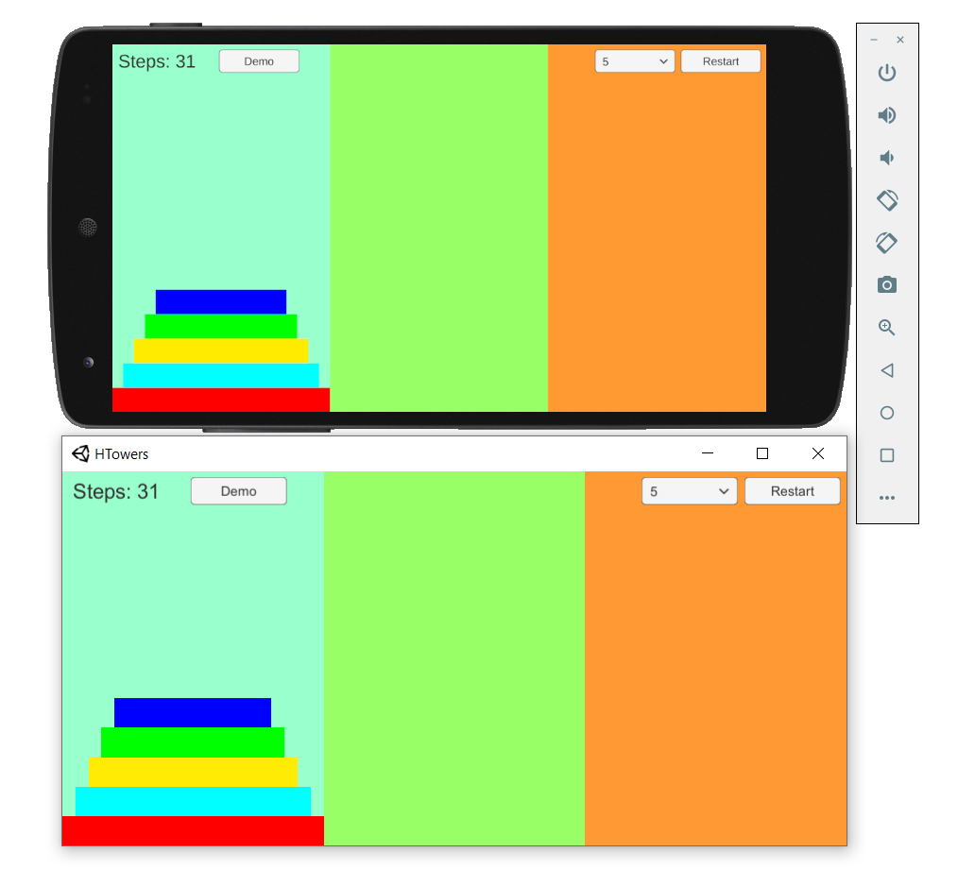

Рис.59. Вид приложения HTowers

# Заключение

В данной дипломной работе был разработан комплекс учебных проектов по созданию приложений с графическим интерфейсом на платформе Unity. Также была осуществлена сборка приложений под Android и Windows для демонстрации их работы.

В проектах, реализованных в рамках данной работы, рассмотрены почти все основные графические компоненты, а также показаны способы их создания. Рассмотрены приемы, облегчающие программирование в данной среде разработки. На примерах неправильного решения показаны основные сложности и ошибки в разработке приложений и приведены способы верного решения сложных задач.

Большое внимание уделено работе с компонентами, взаимодействию между объектами и позиционированию элементов.

Текст данной работы подробно описывает все стадии разработки приложения. Основной упор был сделан на поэтапность реализации приложений для облегчения усвоения материала.

# Литература

1. Абрамян М.Э. Visual C# на примерах. СПб.: БХВ-Петербург, 2008. 482 с.
2. А. В. Абрамян, М. Э. Абрамян. Разработка пользовательского интерфейса на основе технологии Windows Presentation Foundation. Издательство Южного федерального университета, 2017. — 301 с.
3. Unity documentation: <https://docs.unity3d.com/Manual/index.html> (дата обращения 31.05.20)
4. Unity lessons: <https://unity3d.com/ru/learn/tutorials> (дата обращения 31.05.20)
5. Хокинг Джозеф. Unity в действии. Мультиплатформенная разработка на C#. 2-е межд. изд. — СПб.: Питер, 2019. — 352 с.: ил. — (Серия «Для профессионалов»).
6. Мэннинг Д., Батфилд-Эддисон П. Unity для разработчика. Мобильные мультиплатформенные игры. — СПб.: Питер, 2018. — 304 с.: ил. — (Серия «Бестселлеры O’Reilly»).
7. Бонд Джереми Гибсон. Unity и С#. Геймдев от идеи до реализации. 2-е изд. — СПб.: Питер, 2019. — 928 с.: ил. — (Серия «Для профессионалов»).
8. Francesco Sapio. Unity UI Cookbook. — Packt Publishing, 2015 — 263 c.
9. Ashley Godbold. Mastering UI Development with Unity. — Packt Publishing, 2018 — 874 c.
10. Alan Thorn. Mastering Unity Scripting. — Packt Publishing, 2015 — 361 c.
11. Mike Geig. Unity Game Development in 24 Hours. — Sams, 2014 — 532 c.